Министерство культуры Кировской области

Кировское областное государственное профессиональное

образовательное автономное учреждение

«Вятский колледж культуры»

Дипломная работа

**Запись рок-коллектива «ВИА Молодость» в концертных условиях**

Выполнил:

студент группы МЗМ-4 очной формы обучения специальности 53.02.08 Музыкальное звукооператорское мастерство

*Шишмаков Никита Андреевич*

______________/подпись/

Допущен к защите

|  |  |
| --- | --- |
| Руководитель  _________________ / А. К. Сумароков | Заведующий кафедрой музыкального искусства  ______________ / Е. В. Петрова |
| Заведующий отделом учебно-методической работы  _________________ / Ю. А. Плюснина | Заместитель директора по учебно-воспитательной работе  ______________ / Т. В. Дудина |

Киров

2025

**Содержание**

Введение 3

Глава 1. Теоретические основы концертной записи 5

1.1. История звукозаписи 5

1.2. История рок-музыки 10

1.3. Виды и варианты концертной записи 13

Глава 2. Запись рок-коллектива в концертных условиях 16

2.1. Запись произведения 16

2.2. Монтаж и сведение записи 17

2.3. Мастеринг 46

Заключение 52

Список использованных источников 53

Приложение 1.Экспликация аудио фрагментов 55

Приложение 2.Мультимедиа файлы 56

# Введение

Концертная звукозапись - это процесс записи живых музыкальных выступлений. В отличие от студийной звукозаписи, концертная звукозапись проводится в "живых" условиях. Это создает особую ценность, так как каждый концерт является уникальным событием, наполненным эмоциями и взаимодействием между артистами и аудиторией.

С развитием технологий звукозаписи и аудиовизуального оборудования, процесс записи концертов стал более доступным и разнообразным. Современные методы записи позволяют не только улучшить качество звука, но и передать зрительский опыт, создавая эффект присутствия для слушателей, находящихся вдали от сцены. Это особенно актуально в условиях глобализации и цифровизации, когда музыка становится доступной для широкой аудитории через различные платформы.

Цель концертной звукозаписи - запечатлеть энергию и атмосферу живого выступления, обеспечивая при этом высокое качество звука. Концертная звукозапись имеет значительное влияние на восприятие музыки. Она позволяет слушателям, не имеющим возможности посетить концерт, насладиться живым исполнением. Записи концертов могут стать важным инструментом для продвижения артистов, позволяя им достичь более широкой аудитории. Также записанная музыка может быть использована для выпуска концертных альбомов и видео. Кроме того, такие записи часто становятся историческими документами, фиксирующими культуру и тенденции определенной эпохи.

Концертная звукозапись — это важный аспект музыкальной культуры, который продолжает развиваться с каждым годом. Благодаря новым технологиям и методам записи, она становится все более доступной и разнообразной. Также она чрезвычайно полезна и позволяет запечатлеть и сохранять живые музыкальные выступления.

Цель дипломной работы: [запись](https://docs.google.com/document/d/1xGuwqO9oJ4wIr1ir48qaX8fwxwj7XpgSf3Ci7OHi9Ns/edit#heading=h.4d34og8) рок-коллектива «ВИА Молодость» в концертных условиях.

Объект дипломной работы: процесс звукозаписи музыкальных коллективов в условиях концертного выступления.

Предмет дипломной работы: технологические и художественные особенности записи концертного выступления рок-группы «ВИА Молодость».

Задачи дипломной работы:

1. Изучить историю звукозаписи.
2. Изучить историю рок-музыки.
3. Сравнить существующие методы концертной звукозаписи.
4. Осуществить запись рок-коллектива.
5. Произвести монтаж и сведение записанного материала.
6. Осуществить мастеринг записанного материала.

# Глава 1. Теоретические основы концертной записи

**1.1. История звукозаписи**

Более века прошло с той поры, когда человечество получило возможность записывать и воспроизводить звук. За этот период был пройден путь от научно-технического открытия, почти иллюзиона, до высокого искусства звукозаписи. Совершенствовалась техника, с помощью которой работа звукорежиссера становилась все более эффектной. Особенно это стало заметно в последние десятилетия в связи с переходом от аналоговой записи звука к цифровой. Передача звуковой информации с помощью технических средств играет в наш век огромную роль во всех областях социальной и общественной жизни, науки и культуры.

С помощью современных технических средств звукорежиссер должен передать слушателям как искусство исполнителя, так и ощущение окружающей обстановки (акустики зала, характера сценического действия). Однако при этом ему приходится учитывать специфику восприятия звука через акустическую систему и отличие такого опосредованного прослушивания от натурального. Следовательно, звуковую информацию необходимо соответствующим образом обрабатывать. Разумеется, с этой задачей можно справиться, только хорошо зная технику звукопередачи и систему психофизиологии человеческого слуха. Кроме того, человек, производящий сегодня звукозапись, должен обладать большим комплексом знаний не только в области техники, но и в литературе, живописи, музыке, фотографии, кино. И чем шире эти знания, тем лучше результат творчества.

Динамично развивающиеся компьютерные технологии предоставили звукорежиссеру широкие творческие возможности в реализации художественного замысла, позволили создавать новые оригинальные звуки, разнообразные акустические пространства, способствовали повышению качества звукозаписи. Цифровой мир стал реальностью, а творчество — более доступным.

Постоянное совершенствование профессиональных программ записи, монтажа и обработки аудиоданных для специализированных звуковых рабочих станций в значительной степени определило творческие возможности современной звукорежиссуры. Иначе говоря, грамотное сочетание неисчерпаемых возможностей компьютерной техники с традиционными методами звукорежиссуры способствует активному творчеству [17].

История звукозаписи берет свое начало в конце XIX в. Одними из первых устройств механического воспроизведения музыки являются карильоны и музыкальные шкатулки. Не смотря на существенную разницу в размерах, конструктивно эти устройства устроены по одному принципу: вращающиеся валики со штифтами приводят в движение отдельные элементы, извлекающие звук.

На протяжении XVIII - XIX веков, миниатюрными механическими механизмами, воспроизведения звука оснащались шкатулки, часы, табакерки. Однако революционным прорывом в истории звукозаписи стало изобретение Томасом Эдисоном фонографа в конце XIX века [8].

Несмотря на то, что принцип записи звука, реализованный в фонографе, был найден еще в 1877 году, Т. Эдисон на протяжении многих лет дорабатывал его конструкцию, однако качественного воспроизведения звука с помощью фонографа достичь не удалось.

Гораздо большего успеха в записи и воспроизведении звука добился изобретатель граммофона Эмиль Берлинер. В историю развития звукозаписи Э. Берлинер вошел не только как изобретатель пластинки (диска с канавками записи), но и как человек, предусмотревший возможность тиражирования записи. Путем многочисленных экспериментов Э. Берлинер подбирал подходящие материалы для иглы, диска, протравливаемого покрытия. Именно Э. Берлинером была найдена смесь природной смолы (шеллака), сажи и шпата, из которой печатали пластины (получившие название грампластинки) до середины 1950 годов. Найденный Э. Берлинером способ фиксации и воспроизведения записи относится к механическим способам, для которых характерно наличие непосредственного контакта между носителем записи и записывающим или воспроизводящим элементом [20]. Аполлонова Л.П. и Шумова М.Д. определяют механическую звукозапись как «систему записи звука, при которой на движущемся носителе записи в соответствии с записываемыми звуковыми колебаниями вырезается или выдавливается канавка» [2]. Созданные Э. Берлинером компании по производству грампластинок выпускали в США и Великобритании («Victor Talking Machine Co» и «E. Berliner's Gramophone Co» соответственно) продукцию, измеряемую миллионами. Значимыми этапами усовершенствования технологии грамзаписи являются:

• внедрение электрического привода вместо акустической мембраны в 1920-х годах и использование полимеров в конце 1940-х годов;

• освоение технологии нанесения на пластинки стереозаписи в 1950-х;

• увеличение емкости пластинок, благодаря использованию новых пластмасс (на каждую сторону можно было записать до тридцати минут звучания) в конце 1960-х.

Практически одновременно с технологией механической звукозаписи развивалась технология магнитной записи. Первые опыты с использованием магнетизма для записи звука относятся к концу 1880-х годов. Американский инженер Оберлин Смит, опубликовавший одну из самых ранних теоретических работ о технологии магнитной записи, использовал в качестве носителя хлопковую или шелковую нить с вкраплениями металлических частиц.

Многие из идей О. Смита были использованы десять лет спустя датским инженером В. Пулсеном. В частности В. Пулсен воплотил идею О. Смита об использовании в качестве носителя стальную проволоку. В. Пулсен сконструировал первый аппарат для магнитной записи и первое устройство воспроизведения магнитной записи, получивший название «телеграфон».

Поскольку проволока имела множество недостатков в качестве носителя, среди которых ее не достаточная эластичность, высокая стоимость, отсутствие возможности склейки кусков, продолжались поиски новых носителей.

В 1928 году немецкий инженер В. Плоймер предложил наносить слой магнитного порошка на бумажную ленту. Немецкая фабрика «Badische Anilin- & Soda-Fabrik» (BASF), на которой было налажено производство ленты, со временем переросла в один из крупнейший в мире химических концернов. Современная технология магнитных лент возникла в 1932 году, когда в качестве основы вместо бумаги взяли ацетилцеллюлозу, а в качестве покрытие порошок карбонильного железа. Наибольшие успехи в разработке технологии записи на магнитную ленту были достигнуты в Германии. В 1935 немецкая фирма "AEG" разработала прибор для записи и воспроизведения звука с магнитной ленты, названный "Magnetofon". Его популярность определила то, что в дальнейшем все устройства, такой конструкции стали называться магнитофонами. Граммофоны, используемые в этот период, обеспечивали высокое качество звука, но у магнитофонов было значимое преимущество – возможность не только прослушивания, но и записи звука.

До середины 1960-х годов основной проблемой магнитной записи была быстрая изнашиваемость воспроизводящих головок, унификация магнитной пленки и элементов воспроизводящих устройств. Унификация, стандартизация – явления, связанные с новыми реалиями в мировой экономике, мировом рынке, означающие возможность массового производства в международных объёмах. Унификация этого периода коснулась следующих параметров: скорость движения магнитной ленты, ширина рабочего зазора магнитной головки, ширина магнитной ленты. Компании, успешно решившие эти задачи, стали лидерами по производству устройств магнитной записи в мировом масштабе. К таким компаниям относятся: Philips, Akai, AEG Telefunken [14].

Поворотным моментом в развитии магнитной записи было появление в 1970- годы многодорожечных магнитофонов, позволявших записывать более 24 сигналов на магнитную ленту одновременно. Многодорожечная технология изменила принципы записи музыкальных произведений. Суть технологии заключалась в том, что на каждую дорожку записывалась отдельная партия инструментов, группа инструментов, вокальная партия. Благодаря этому стала возможна детальная работа с каждой дорожкой, эксперименты со звучанием, так называемое «сведение» (финальное микширование) записанных компонентов с подбором нужного баланса звучания. Если ранее перед звукорежиссером стояла задача записать весь ансамбль одним качественным дублем, то новый способ изменил весь процесс, позволил поднять уровень технического качества записи, расширил поле творческого эксперимента, стал основой появления новых профессий (звукорежиссер, продюсер звукозаписи) [20].

С конца 1970-х годов началась цифровая революция. Появление компакт-дисков в 1982 году стало значительным шагом вперед в качестве звука и удобстве использования. Цифровая запись позволила значительно упростить процесс редактирования и копирования звуковых дорожек.

В 1990-х годах появился MP3-формат, который сделал звукозапись еще более доступной благодаря компрессии файлов. Это привело к бурному развитию интернет-платформ для распространения музыки и изменению музыкальной индустрии [5].

Сегодня звукозапись продолжает развиваться с использованием новых технологий, таких как стриминг и искусственный интеллект. Музыканты могут записывать и распространять свою музыку без необходимости обращаться к традиционным звукозаписывающим компаниям. Программное обеспечение для цифровой обработки звука позволяет достигать профессионального качества записи даже в домашних условиях.

Технологии звукозаписи стимулировали развитие естественных наук, преимущественно физики, химии, механики, оптике, акустики, электроники. Благодаря звукозаписи расширились сферы функционирования музыкального, театрального искусства, появились новые способы документации художественных событий. Со звукозаписью связано появление новых профессий - звукорежиссер, продюсер, таких феноменов, как Альбом, Шлягер, Лейбл и т.д.

Производство средств записи и воспроизведения звука, носителей аудиальной информации прошло путь от создания отдельных моделей к индустриальному процессу, становлению международной индустрии звукозаписи, корпораций-гигантов. В сфере художественной культуры звукозапись является одним из ранних примеров сочетания художественного и технического творчества [20].

* 1. **История рок-музыки**

Рок-музыка — это жанр популярной музыки, который возник в 1950-х годах и с тех пор стал одной из самых влиятельных форм музыкального искусства. Этот жанр характеризуется использованием электрогитар, ударных и мощных вокалов. Рок-музыка не только развлекала миллионы людей, но и оказывала значительное влияние на культуру, политику и общественные движения [19].

Рок-музыка прошла через множество этапов развития, каждый из которых внес свой вклад в формирование жанра. От ранних дней рок-н-ролла до современных поджанров, таких как альтернативный рок и инди-рок, этот жанр постоянно эволюционировал, адаптируясь к новым музыкальным и культурным тенденциям [16].

Рок-музыка берет свои корни из блюза, ритм-энд-блюза и кантри. В 1950-х годах такие исполнители, как Чак Берри и Литл Ричард, начали экспериментировать с новыми звуками, которые позже стали известны как рок-н-ролл. Этот период был временем больших перемен и инноваций в музыке, когда новые технологии и инструменты позволили музыкантам создавать уникальные звуки [7].

Блюз и кантри оказали значительное влияние на ранний рок-н-ролл. Такие исполнители, как Элвис Пресли, смешивали элементы этих жанров, создавая уникальный звук, который быстро завоевал популярность. Элвис Пресли стал иконой рок-н-ролла, его стиль и харизма сделали его одним из самых узнаваемых музыкантов в истории. Его песни, такие как "Heartbreak Hotel" и "Hound Dog", стали символом эпохи и оказали огромное влияние на развитие рок-музыки. Блюз, с его эмоциональными мелодиями и глубокими текстами, привнес в рок-н-ролл элементы душевности и искренности. Кантри, с его простыми, но выразительными мелодиями, добавил в рок-н-ролл элементы народной музыки и традиций. В результате этого слияния возник уникальный жанр, который быстро завоевал сердца миллионов слушателей по всему миру [16].

Начало 1960-х ознаменовалось «британским вторжением» – волной британских групп, захлестнувших американскую музыкальную сцену. The Beatles, The Rolling Stones, The Who и The Kinks не просто копировали американский рок-н-ролл, они привнесли в него собственные идеи, влияние ритм-н-блюза и европейскую мелодичность. Рок стал более сложным, экспериментальным и разнообразным. Появился психоделический рок с его искаженными звуками, мистическими текстами и расширенным сознанием [9].

1970-е годы часто называют золотой эрой рока. В этот период жанр достиг своего пика популярности и разнообразия. Появились новые поджанры, такие как хард-рок, прогрессивный рок и глэм-рок. Этот период был временем больших экспериментов и инноваций в музыке, когда музыканты стремились расширить границы жанра и создать что-то новое и уникальное [16].

Хард-рок и хеви-метал стали одними из самых влиятельных поджанров рока в 1970-е годы. Группы, такие как Led Zeppelin, Deep Purple и Black Sabbath, заложили основу для этих направлений. Их тяжелые гитарные риффы и мощные вокалы стали визитной карточкой жанра. Песни, такие как "Stairway to Heaven" и "Smoke on the Water", стали классикой хард-рока и хеви-метала, оказав огромное влияние на последующие поколения музыкантов. Прогрессивный рок, представленный такими группами, как Pink Floyd и Yes, отличался сложными музыкальными структурами и экспериментальными звуками. Этот поджанр стремился расширить границы традиционного рока, вводя элементы классической музыки и джаза [18].

В 1980-е и 1990-е годы рок-музыка продолжала эволюционировать, появлялись новые поджанры и стили. Этот период характеризуется большим разнообразием музыкальных направлений. Музыканты экспериментировали с новыми звуками и технологиями, создавая уникальные и инновационные композиции. Альтернативный рок и гранж стали популярными в 1980-е и 1990-е годы. Группы, такие как Nirvana и Pearl Jam, привнесли новый звук и стиль, который отличался от традиционного рока. Инди-рок, или независимый рок, стал популярным в 1990-е годы. Этот поджанр характеризуется независимостью от крупных музыкальных лейблов и экспериментальным подходом к музыке. Группы, такие как Radiohead и The Smiths, стали иконами инди-рока [10].

В 2000-е годы и по настоящее время рок-музыка продолжает оставаться популярной и влиятельной. Хотя жанр претерпел значительные изменения, его основные элементы остаются неизменными. Музыканты продолжают экспериментировать с новыми звуками, создавая уникальные и инновационные композиции. Современные технологии также оказывают значительное влияние на рок-музыку. Цифровые платформы, такие как Spotify и YouTube, позволяют музыкантам распространять свою музыку по всему миру. Это открывает новые возможности для независимых исполнителей и способствует дальнейшему развитию жанра.

Рок-музыка прошла долгий путь с момента своего возникновения в 1950-х годах. Она продолжает эволюционировать и адаптироваться к новым условиям, оставаясь при этом верной своим корням. Независимо от того, какие изменения происходят в мире музыки, рок всегда будет занимать особое место в сердцах миллионов людей [16].

* 1. **Виды и варианты концертной записи**

В последнее время большой популярностью стали пользоваться концертные записи музыкальных коллективов и исполнителей. Задачей концертных записей является передача энергетики зала и эмоций исполнителей, поскольку такой вид звукозаписи отличается от студийной [5].

Самый важный факт при записи выступления с «живым» звуком, – это эксклюзивность момента. В любом случае ничто не должно отказаться работать в самый ответственный момент. Вся коммутация должна быть проверена заранее и надежно работать, а система записи должна быть стабильна и, при необходимости, дублирована. Конечно, есть возможность сделать что-то не так на концерте и переписать это уже не получится: атмосфера зала создает особенный драйв, без которого запись получится «мертвой», «сухой», а крики фанатов или аплодисменты зрителей добавят дыхание жизни в запись [13].

Можно выделить три способа записи концерта:

Первый – установка стереомикрофона, или подобранной пары микрофонов в концертном зале и запись стереосигнала. Когда речь идет о записи симфонического оркестра в хорошем концертном зале, такой способ записи является основным. Оркестр, как единый акустический инструмент, имеет сбалансированное звучание, которое, украшенное акустикой хорошего зала, представляет собой полную и неповторимую художественную картину. Для сохранения этой картины лучше всего применить запись на стереопару, установленную в концертном зале. Если же звукозапись ведется с не очень хорошими акустическими условиями, или есть необходимость иметь больше свободы в управлении звуковыми параметрами – такой способ не подходит [11].

Второй – запись стереомикса с пульта. Такой способ записи возможен, естественно, при наличии пульта и при условии, что все важные звуковые сигналы проходят через пульт. Из плюсов можно выделить простоту записи – даже проще, чем в первом случае, и отсутствие влияния концертного зала на запись. Однако список недостатков такого способа записи весьма велик:

Во-первых, при обработке записи, нет возможности влиять на звуковые параметры отдельных инструментов.

Во-вторых, результат записи зависит не столько от звукорежиссера записи, сколько от звукорежиссера, ведущего концерт – а это значит, что все возможные ошибки, незаметные на концерте, будут присутствовать на записи.

В-третьих, бывает так, что не все звуковые сигналы проходят через микшерный пульт. Например, при озвучке джазового оркестра очень часто на медные духовые вообще не ставится микрофон, т.к. они и без него звучат вполне «в балансе» со всем остальным оркестром. Тогда получается, что при таком методе они будут отсутствовать на записи.

Третий – поканальная запись. Технически самый сложный способ звукозаписи.

При такой записи сигналы со всех микрофонов разделяются и посылаются отдельно на пульт концертного звукорежиссера и на аппаратуру для звукозаписи. При необходимости, как в случае с джазовым оркестром, устанавливаются дополнительные микрофоны, необходимые для получения качественной записи всего коллектива. Кроме этого, можно установить стереомикрофон, или подобранную пару микрофонов в концертном зале и подмешивать сигнал с них в микс. Каждый сигнал записывается отдельно. Это дает возможность при сведении обрабатывать любой сигнал отдельно и формировать микс по своему желанию [12]. При сведении материала звукорежиссер не ограничен временными рамками, как в условиях концерта, а также имеет возможность прослушать любой фрагмент отдельно или все вместе. Это дает возможность гораздо более подробно проработать звуковой материал и получить отличную запись даже в случае, когда сам концерт звучал не идеально [4].

Все эти варианты имеют свои достоинства и недостатки, и выбор определенного способа записи в каждом конкретном случае – задача звукорежиссера [13].

Таким образом, концертная звукозапись представляет собой важный аспект музыкальной индустрии, обеспечивающий качественную фиксацию живых выступлений. Процесс звукозаписи на концертах требует комплексного подхода, включающего как технические, так и художественные элементы [15].

Важным фактором успешной концертной звукозаписи является выбор оборудования. Использование высококачественной аппаратуры и программного обеспечения для обработки звука позволяет достичь максимального качества записи [3].

Акустика концертного зала также играет решающую роль в процессе звукозаписи. Правильное расположение микрофонов и учет акустических характеристик помещения позволяют минимизировать посторонние шумы и обеспечить чистоту звука [12].

Звукорежиссер должен обладать знаниями о свойствах акустики, чтобы оптимизировать запись в зависимости от конкретных условий [1].

Кроме того, важным аспектом является взаимодействие между исполнителями и звукорежиссером. Профессиональный звукорежиссер не только отвечает за технические параметры записи, но и должен чувствовать музыкальную составляющую, чтобы передать атмосферу живого выступления. Это требует не только технических навыков, но и художественного чутья [6].

В заключение, концертная звукозапись является сложным и многогранным процессом, требующим от специалистов высокой квалификации и творческого подхода. Качественная запись концерта может значительно повысить интерес к исполнителям и их музыке, а также способствовать развитию музыкальной культуры в целом [13].

**Глава 2. Запись рок-коллектива в концертных условиях**

## 2.1. Запись произведения

Было выбрано произведение Владимира Кузьмина – «17 лет». Запись была произведена в гастробаре The Engineer, исполнитель – рок-коллектив «ВИА Молодость». Материал был заранее отрепетирован. Была произведена расстановка музыкантов на сцене, после этого были установлены микрофоны.

В записи участвовали музыканты:

Ударная установка – Михаил Ершов

Бас-гитара – Станислав Гагаринов

Гитара – Александр Боднар

Вокал – Максим Казимиров

Программно-аппаратный комплекс звукозаписи и сведения:

- Аудио-интерфейс – Soundcraft Ui-24R

- Программное обеспечение – Cockos Reaper

- Головные мониторы – Beyerdynamic DT 1990 Pro

- Контрольные агрегаты – Opti 17

- Усилитель для АС – Xaudio FX 502S Pro

- Гитара – Fender Jaguar

- Бас-гитара - Fernandes FRB-55 Revolver

- Акустическая ударная установка - Tama Superstar Hyperdrive

- Тарелки: Hi-Hat Masterwork 14", Ride Masterwork 22" (Resonant Series), Crash Istanbul Xist 18", Crash Ed Cymbals 2020 Brilliance 20"

На записи использовались следующие микрофоны, собранные в таблицу. Микрофонная карта - список микрофонов, соотносящийся со списком инструментов, которые ими записывались. Микрофонная карта показана в следующей таблице:

Микрофонная карта

Таблица 1

|  |  |
| --- | --- |
| Источник | Микрофон |
| Бочка | Shure Beta 91A |
| Малый барабан | Sennheiser E 904 |
| Том 1 | Sennheiser E 904 |
| Том 2 | Sennheiser E 904 |
| Хай-хэт | Shure SM-81 |
| Оверхэд | Takstar CM-60 |
| Takstar CM-60 |
| Гитара | Sennheiser E 906 |
| Вокал | Shure SM-58 |

## 2.2. Монтаж и сведение записи

Для записи были использованы микрофоны Shure Beta 91A в качестве Kick In микрофона. Sennheiser E 904 был направлен на верхний пластик рабочего барабана и на верхний пластик томов. Микрофон Shure SM-81 был направлен на нижнюю тарелку хай-хэта. В качестве микрофонов для Overhead системы использовались микрофоны Takstar CM-60.

Запись бас-гитары происходила через гитарный процессор Hotone Ampero Mini.

Гитара была направлена в гитарный усилитель Behringer GTX 60 и звук с усилителя снимался микрофоном Sennheiser E 906.

Вокал был записан с помощью микрофона Shure SM58.

Запись происходила в концертных условиях, после саундчека был записан тестовый дубль. Запись производилась в DAW Reaper, с помощью аудио-интерфейса микшерного пульта Soundcraft Ui-24R. После чего проект с многоканальной записью был сохранен.

После записи был произведен монтаж записанных дорожек музыкальных инструментов и голоса. Он был сделан в программе Cockos Reaper 7. При сведении был выставлен баланс громкости, использовалась обработка эффектами, включая динамическую, частотную и пространственную виды обработок (рис. 1).

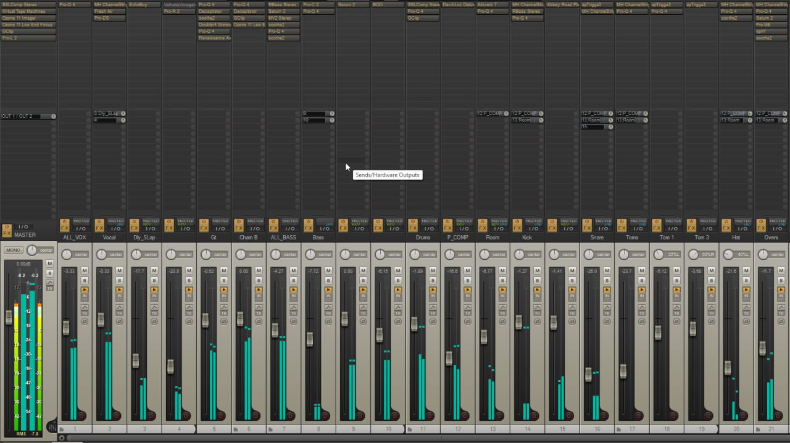

Рис 1. Виртуальный микшерный пульт, выведенный на отдельный монитор.

На дорожке Kick с помощью VST-плагина Metric Halo Channel Strip 4

произведена компрессия и эквализация. С помощью полочного фильтра были усилены низкие частоты на 20 Гц на 12 Дб. С помощью колокольного фильтра была ослаблена нижняя середина на частоте 379 Гц на 2 Дб. С помощью колокольного фильтра были усилены средние частоты на частоте 4 Кгц на 7 Дб (рис. 2).

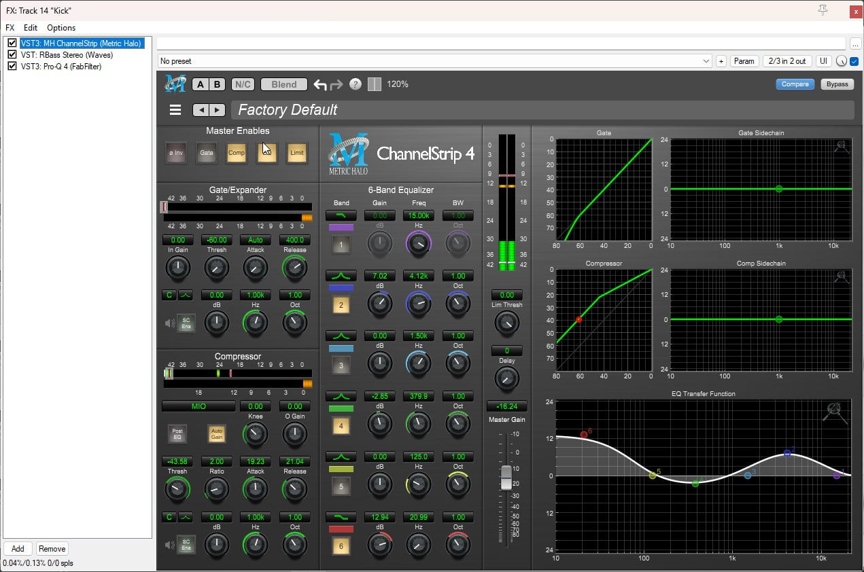

Рис 2. Эквализация и компрессия большого барабана.

После чего с помощью VST-плагина RBass было произведено усиление на частоте 45 Гц на 9 дб (рис. 3).

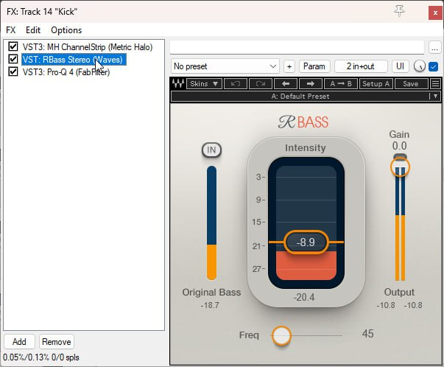

Рис 3. Усиление низких частот большого барабана.

Была выполнена финальная эквализация VST-плагином FabFilter Pro-Q4, благодаря которой были выделены низкие и высокие частоты (рис. 4).

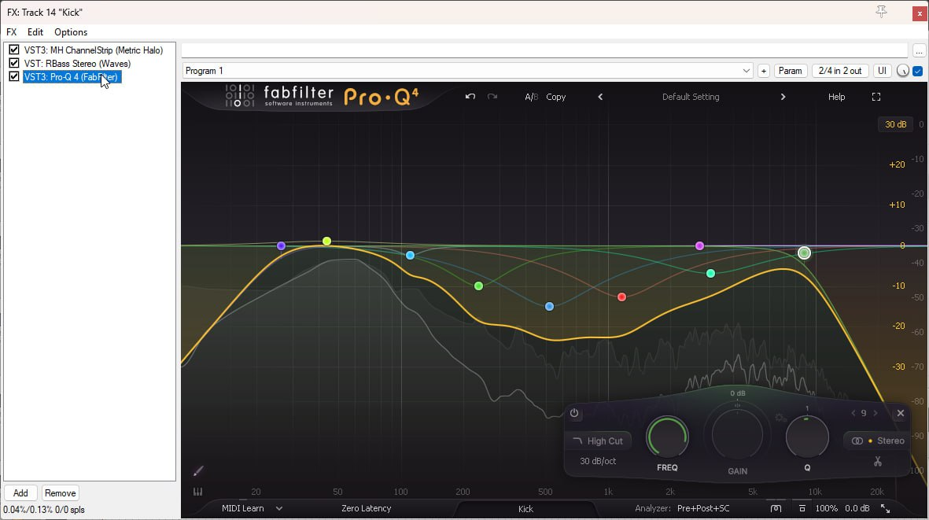

Рис 4. Финальная эквализация большого барабана.

На канале с рабочим барабаном была применена семплозамена с помощью VST-плагина apTrigga3 (рис. 5).

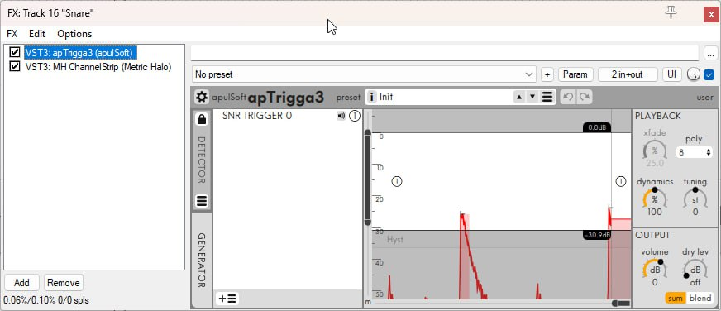

Рис 5. Семплозамена рабочего барабана.

После была выполнена эквализация и компрессия с помощью VST-плагина Metric Halo Channel Strip 4. Low-Cut фильтром были срезаны низкие частоты до частоты 67 Гц. С помощью колокольного фильтра были прибавлены низкие частоты на частоте 129 Гц на 6 Дб. С помощью колокольного фильтра была убавлена нижняя середина на частоте 477 Гц на 2.5 Дб. С помощью колокольного фильтра были убавлены средние частоты на частоте 871 Гц на 3.5 Дб. С помощью колокольного фильтра были прибавлены высокие частоты на частоте 3 Кгц на 6 Дб. С помощью фильтра High-Cut были срезаны высокие частоты до частоты 14 Кгц (рис. 6).

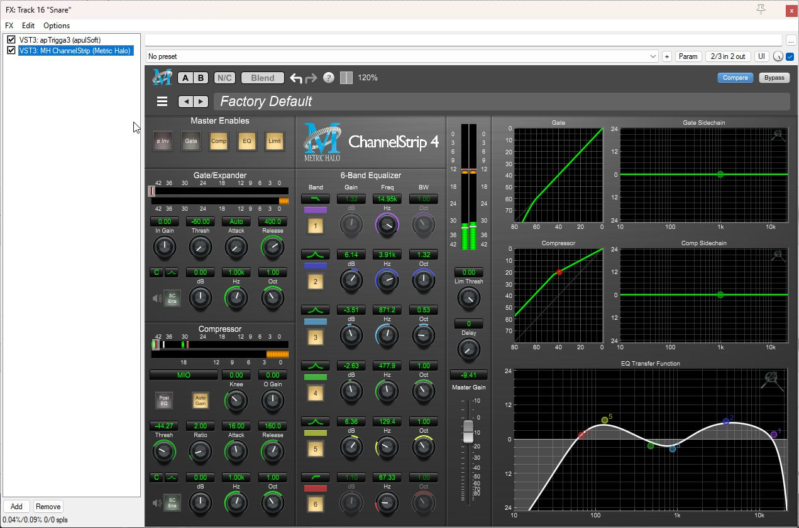

Рис 6. Эквализация и компрессия рабочего барабана.

На канале с первым томом была произведена семплозамена с помощью VST-плагина apTrigga3 (рис. 7).

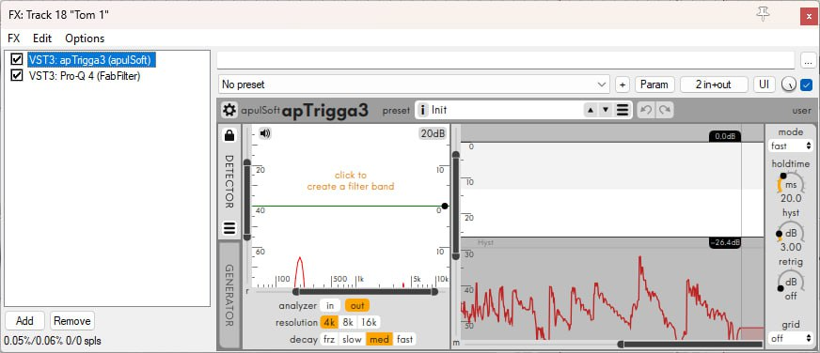

Рис 7. Семплозамена первого тома.

Была выполнена эквализация с помощью VST-плагина FabFilter Pro-Q4. Были убавлены низкие частоты на частоте 120 Гц на 8 Дб (рис. 8).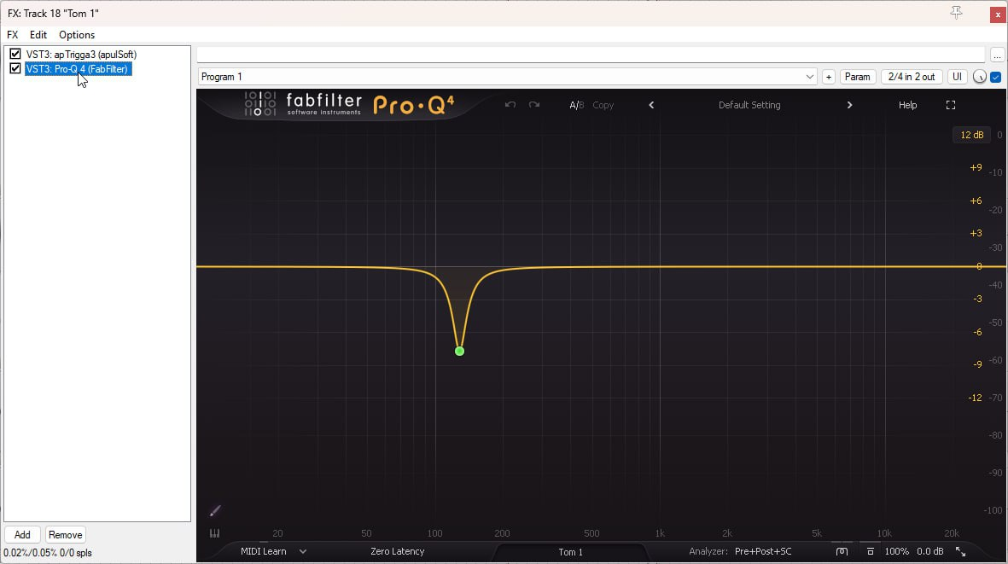

Рис 8. Эквализация первого тома.

На канале со вторым томом была выполнена семплозамена с помощью VST-плагина apTrigga3 (рис. 9).

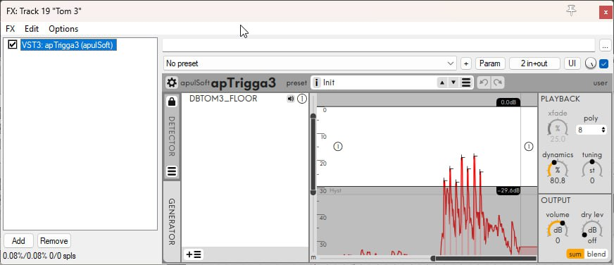

Рис 9. Семплозамена второго тома.

После чего оба канала с томами были объединены в группу, была выполнена эквализация и компрессия VST-плагином Metric Halo Channel Strip 4. Low-Cut фильтром были срезаны низкие частоты до частоты 40 Гц. С помощью колокольного фильтра были прибавлены низкие частоты на частоте 55 Гц на 9 Дб. С помощью колокольного фильтра была убавлена нижняя середина на частоте 503 Гц на 8 Дб. С помощью колокольного фильтра были убавлены средние частоты на частоте 1.4 Гц на 1 Дб. С помощью колокольного фильтра были прибавлены высокие частоты на частоте 3 Кгц на 5 Дб. С помощью фильтра High-Cut были срезаны высокие частоты до частоты 15 Кгц (рис. 10).

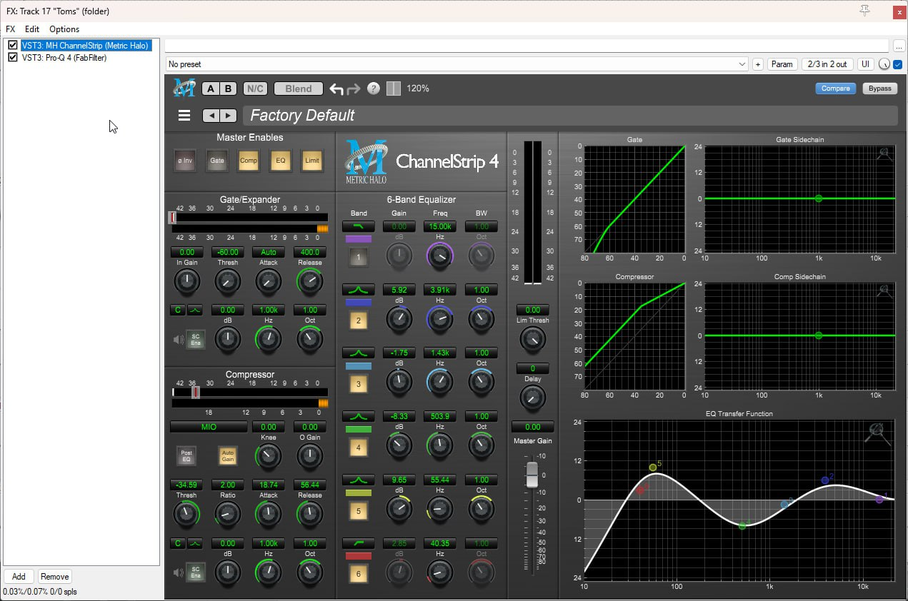

Рис 10. Эквализация и компрессия группы томов.

После на этой же группе томов была выполнена финальная эквализация с помощью VST-плагина FabFilter Pro-Q4. Была применена динамическая эквализация, были ослаблены низкие частоты на частоте 120 Гц на 3 Дб. Были убавлены высокие частоты на частоте 4 Кгц на 6 Дб (рис. 11).

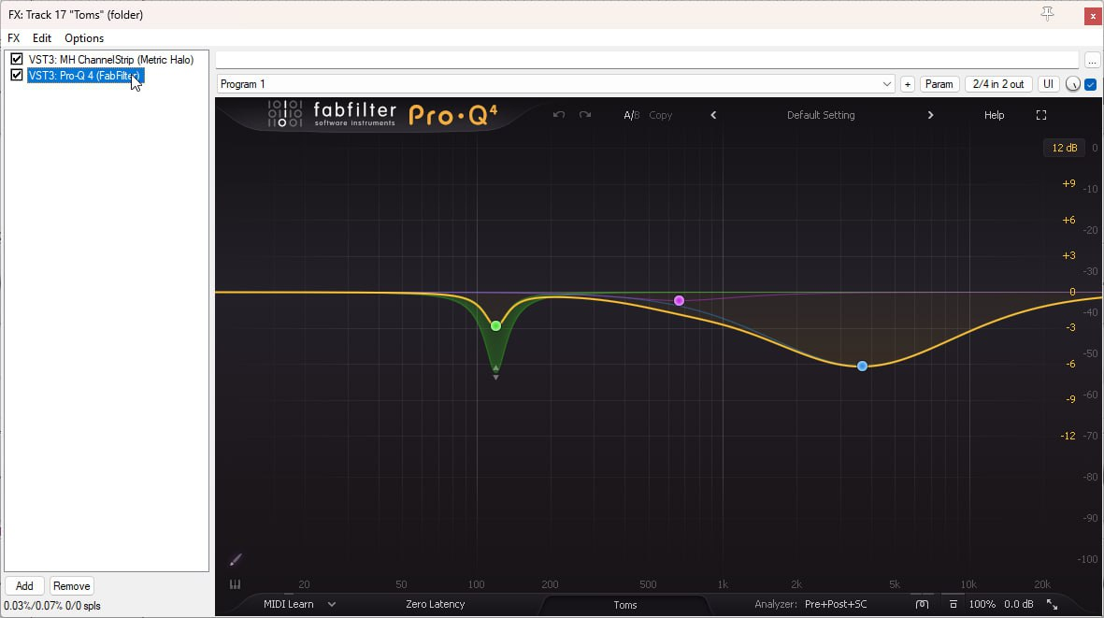

Рис 11. Финальная эквализация группы томов.

На канале хай-хэта была выполнена была выполнена эквализация и компрессия VST-плагином Metric Halo Channel Strip 4. С помощью колокольного фильтра были прибавлены высокие частоты на частоте 9 Кгц на 4 Дб (рис. 12).

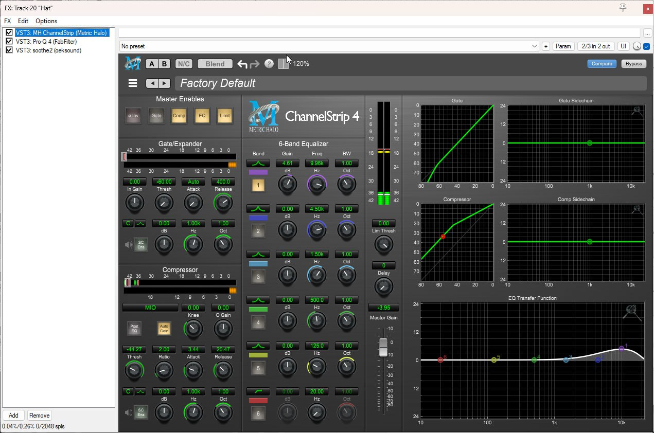

Рис 12. Эквализация и компрессия хай-хэта.

Далее была произведена эквализация с помощью VST-плагина FabFilter Pro-Q4. Low-Cut фильтром были срезаны низкие частоты до частоты 500 Гц. С помощью колокольного фильтра были убавлены высокие частоты на частоте 3 Кгц на 3 Дб. С помощью фильтра High-Shelf были прибавлены высокие частоты до частоты 12 Кгц на 3 Дб (рис. 13).

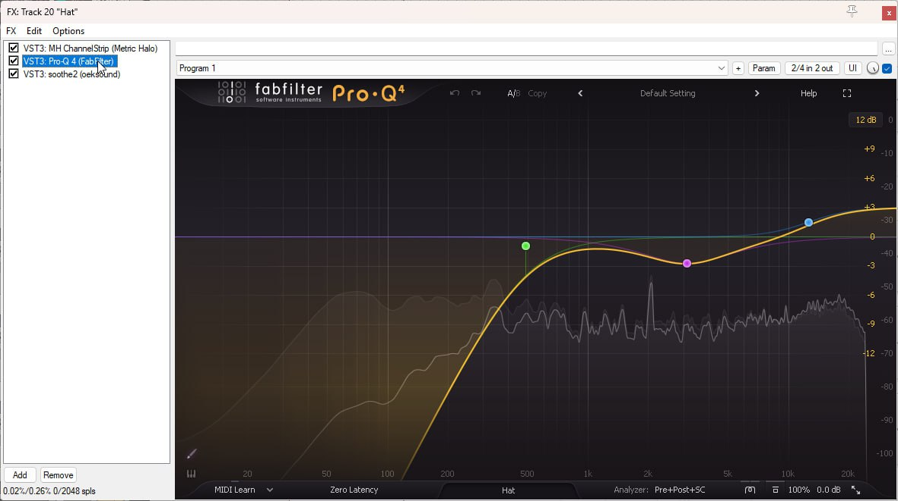

Рис 13. Эквализация хай-хэта.

Оба канала с оверхэдами были объединены в стерео-группу. С помощью VST-плагина Metric Halo Channel Strip 4 была выполнена эквализация и компрессия. На частоте 9 Кгц были прибавлены высокие частоты на 4 Дб (рис. 14).

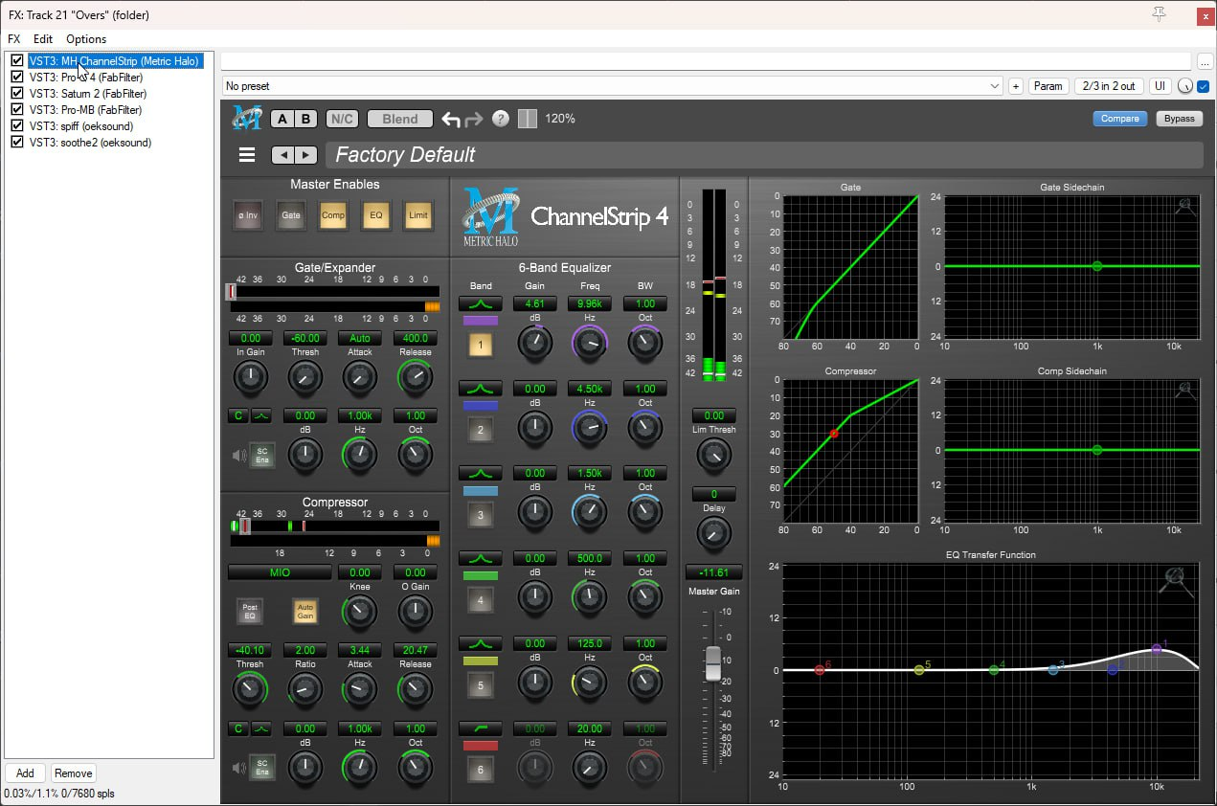

Рис 14. Эквализация и компрессия группы оверхэдов.

Далее была выполнена второстепенная эквализация с помощью VST-плагина FabFilter Pro-Q4. Low-Cut фильтром были срезаны низкие частоты до частоты 80 Гц. Была применена динамическая эквализация на частоте 250 Гц, колокольным фильтром были убавлены низкие частоты на 1.5 Дб. С помощью фильтра High-Shelf были прибавлены высокие частоты до частоты 13 Кгц на 6 Дб (рис. 15).

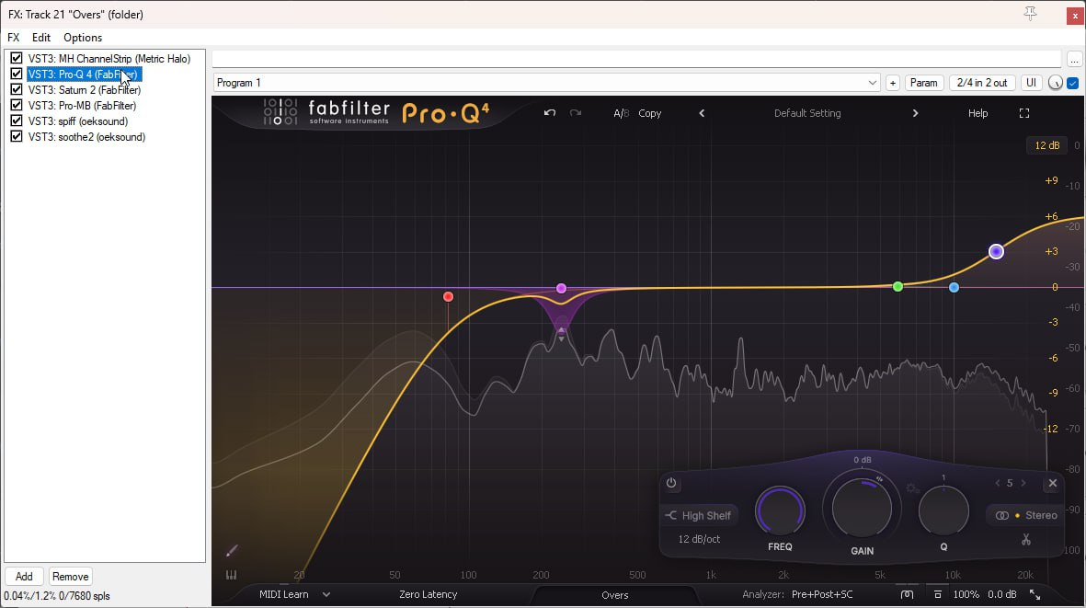

Рис 15. Второстепенная эквализация группы оверхэдов.

Была произведена сатурация с помощью VST-плагина FabFilter Saturn 2 (рис. 16).

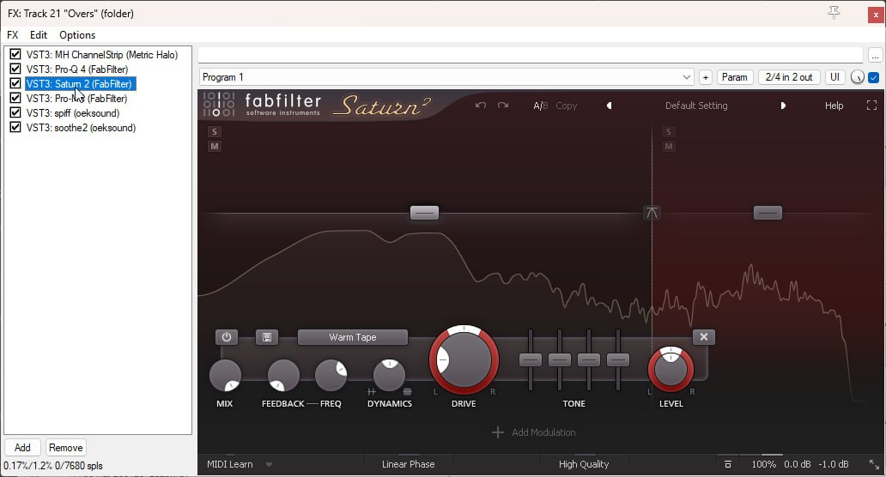

Рис 16. Сатурация группы оверхэдов.

Была произведена мультибэнд компрессия высоких частот с помощью VST-плагина FabFilter Pro MB (рис. 7).

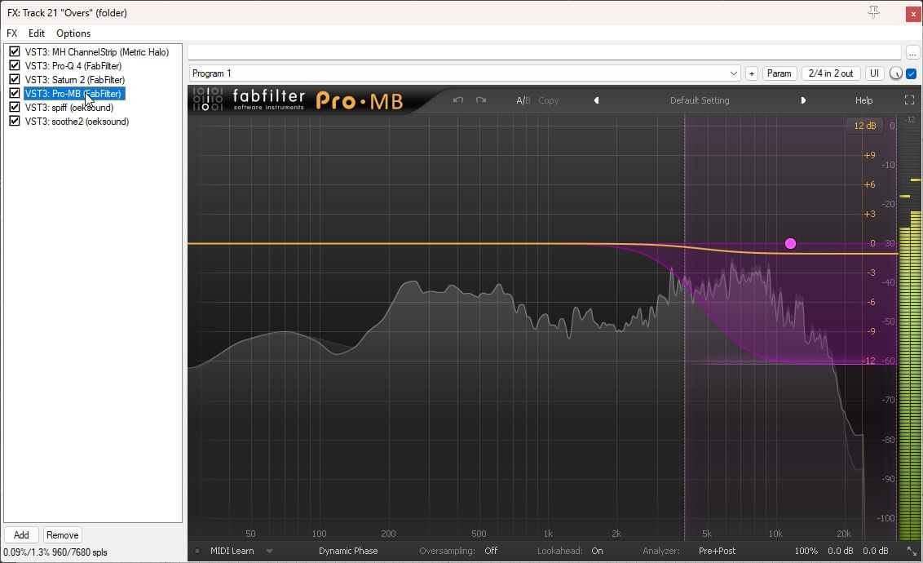

Рис 17. Мультибэнд компрессия высоких частот группы оверхэдов.

С помощью VST-плагина Spiff ослаблены транзиенты в районе высоких частот (рис. 18).

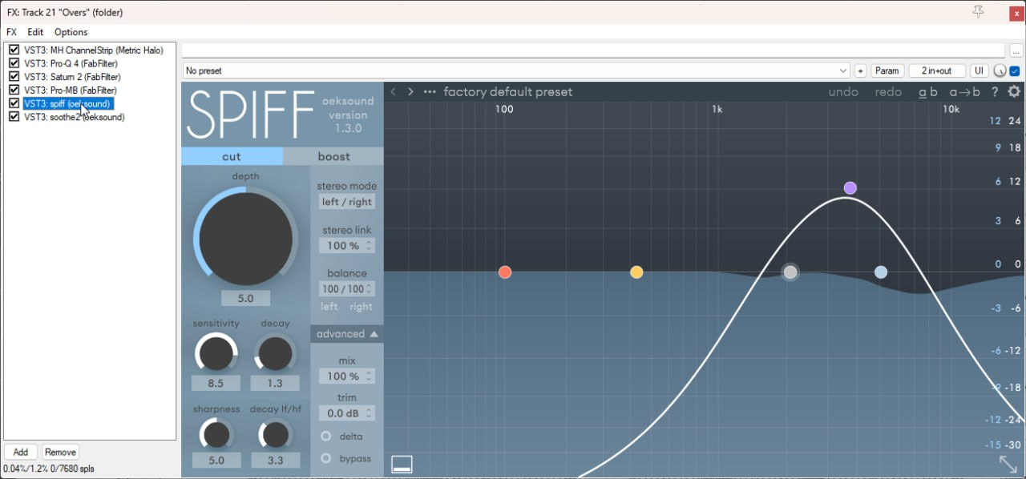

Рис 18. Коррекция транзиентов на группе оверхэдов.

Была ослаблены резонансы в области высокой середины с помощью VST-плагина Soothe 2 (рис. 19).

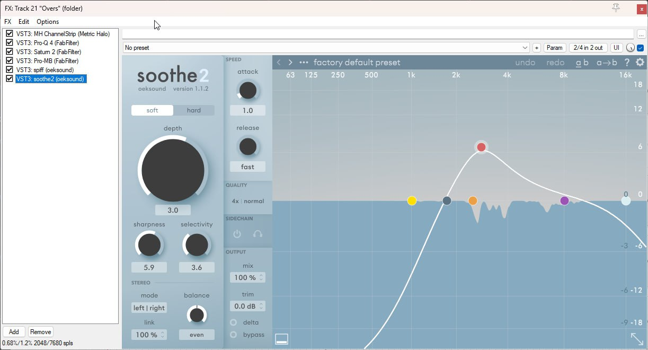

Рис 19. Ослабление резонансов в области высокой середины на группе оверхэдов.

Канал рабочего барабана был отправлен на шину реверберации Snare Plate. Реверберация была произведена с помощью VST-плагина Abbey Road Plates Stereo (рис. 20).

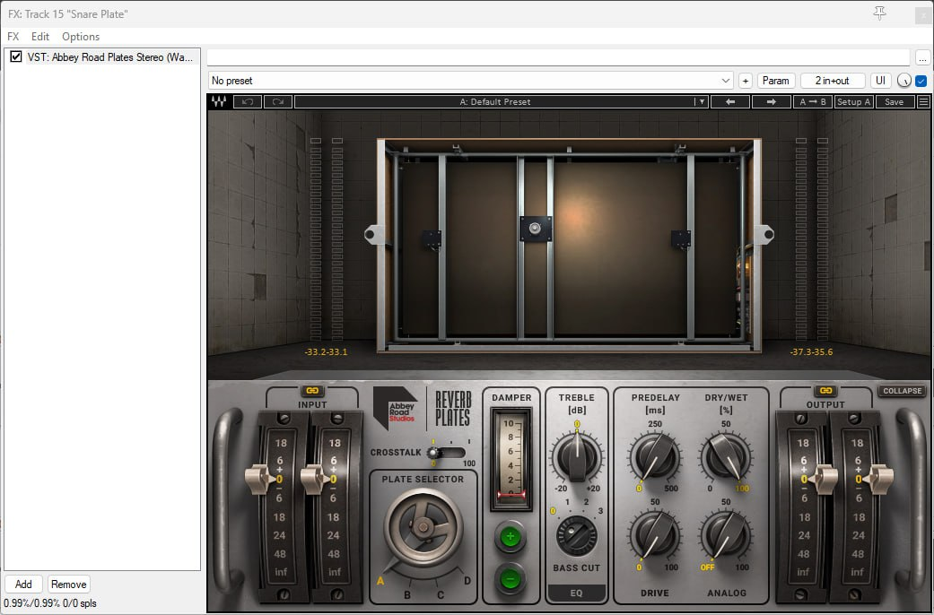

Рис 20. Шина реверберации Snare Plate.

Все каналы барабанной установки были направлены на шину параллельной компрессии P_COMP. Компрессия была произведена с помощью плагина SoundToys Devil-Loc Deluxe (рис. 21).

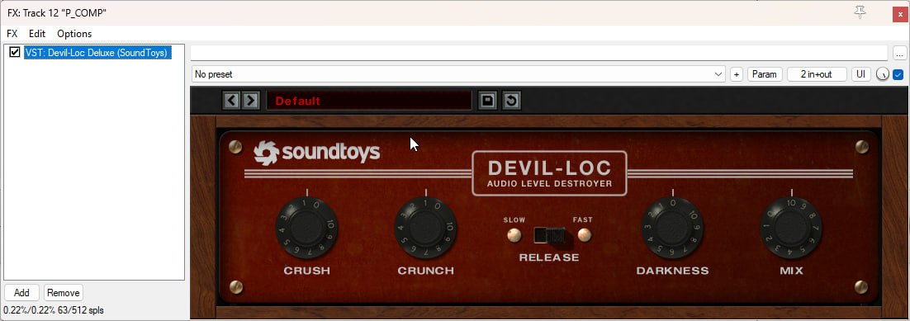

Рис 21. Шина параллельной реверберации P_COMP.

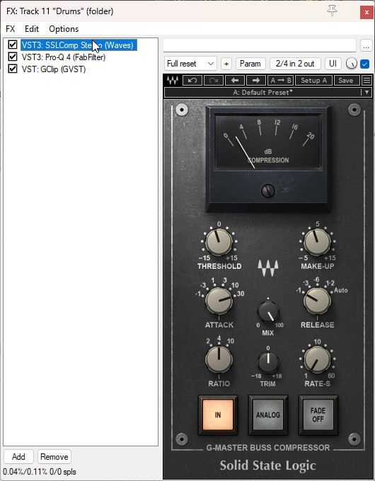Далее все каналы барабанной установки были объединены в группу. Была выполнена компрессия с помощью плагина Waves SSLComp Stereo (рис. 22).

Рис 22. Компрессия группы барабанов.

Далее была произведена эквализация с помощью VST-плагина FabFilter Pro-Q4. С помощью колокольного фильтра были ослаблены средние частоты на частоте 600 Гц на 3 Дб. С помощью фильтра High-Shelf были прибавлены высокие частоты до частоты 6 Кгц на 3 Дб (рис. 23).

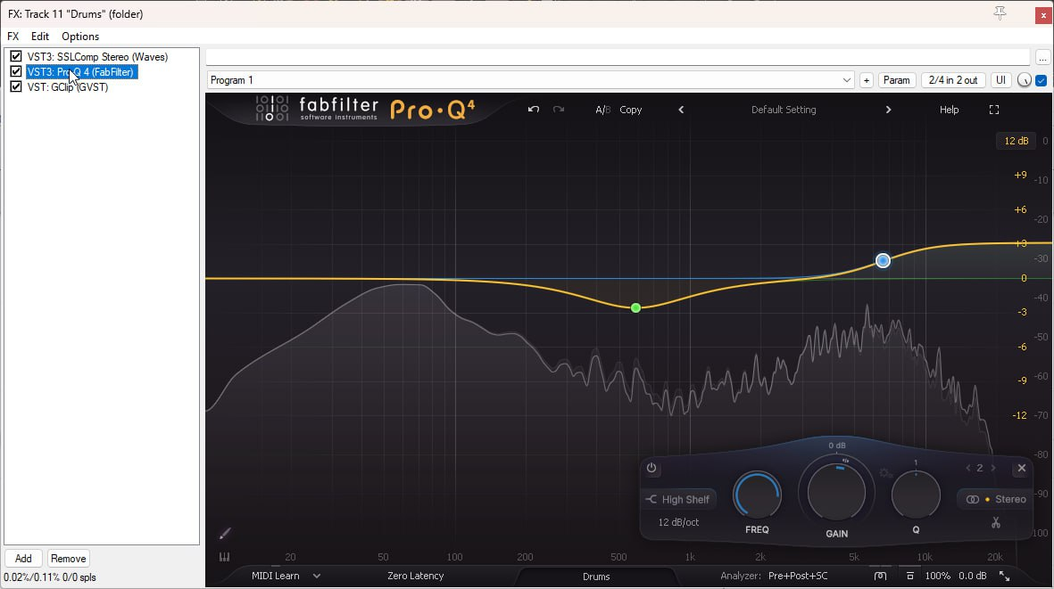

Рис 23. Эквализация группы барабанов.

Была произведена динамическая обработка с помощью VST-плагина GClip (рис. 24).

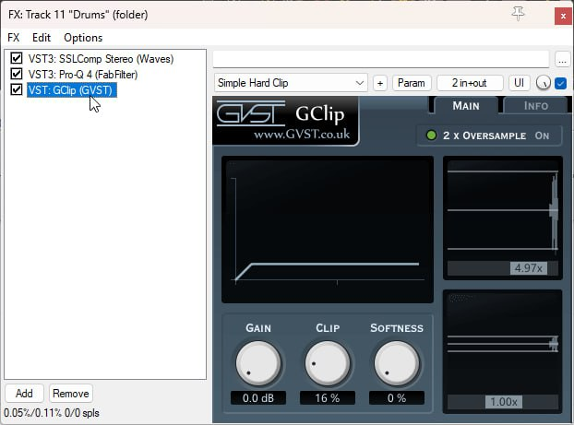

Рис 24. Клиппер на группе барабанов.

Группа барабанной установки была направлена на шину реверберации. На шине реверберации применен импульсный ревербератор Altiverb 7 с пресетом Beaufort House (рис. 25).

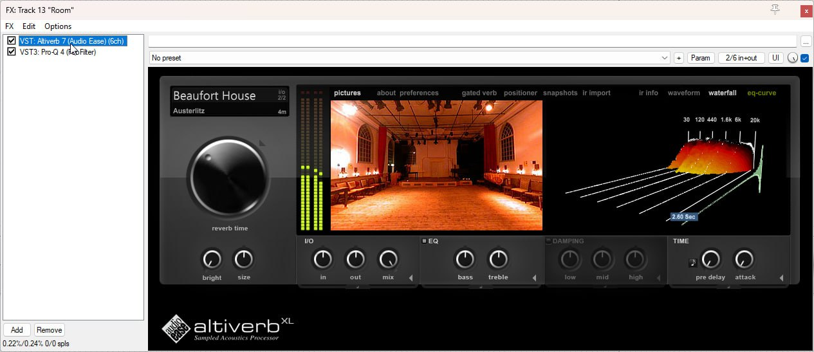

Рис 25. Шина реверберации на группе барабанов.

На канале с бас-гитарой с помощью VST-плагина FabFilter Pro C-2 была произведена компрессия (рис. 26).

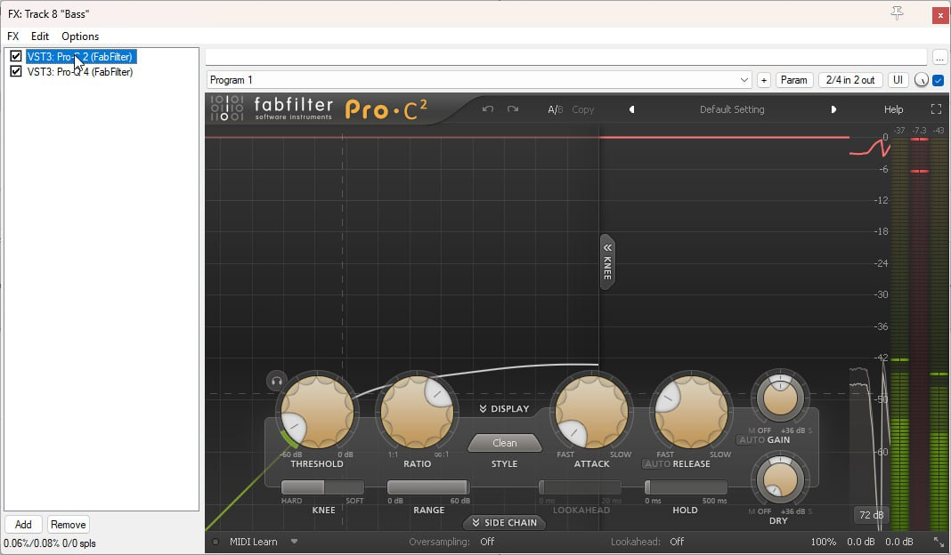

Рис 26. Компрессия бас-гитары.

Далее была произведена эквализация с помошью VST-плагина FabFilter Pro-Q4. При помощи фильтра Low-Shelf были прибавлены низкие частоты до частоты 80 Гц на 3 Дб. С помощью колокольного фильтра были убавлены низкие частоты на частоте 190 Гц на 9 Дб, чтобы ослабить первые гармоники (рис. 27).

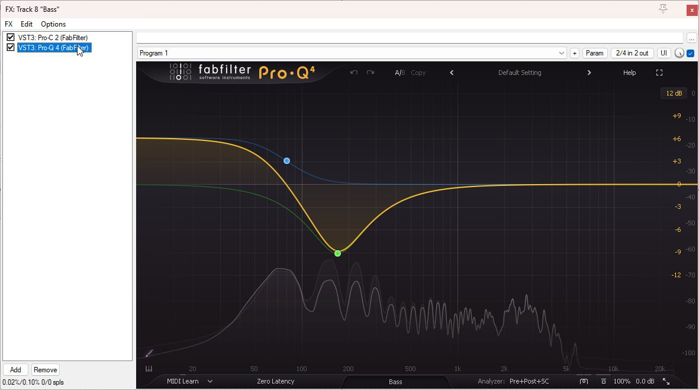

Рис 27. Эквализация бас-гитары.

После этого канал с бас-гитарой был направлен на шину сатурации. Обработка производилась при помощи VST-плагина FabFilter Saturn 2 (рис. 28).

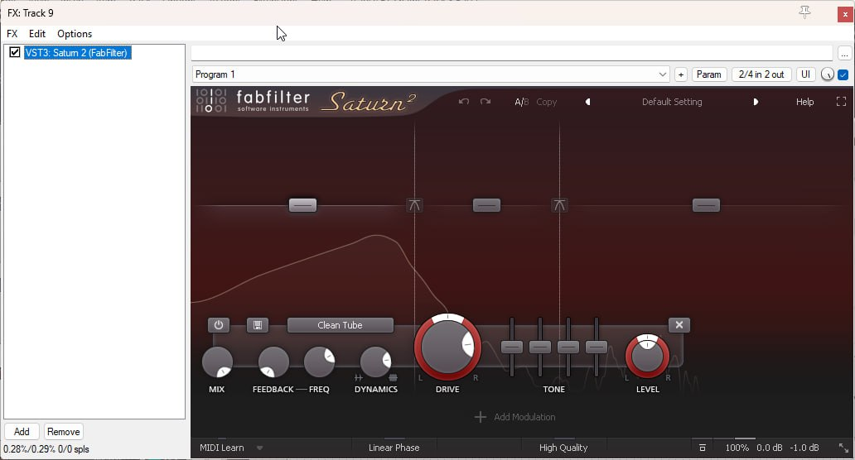

Рис 28. Шина сатурации канала с бас-гитарой.

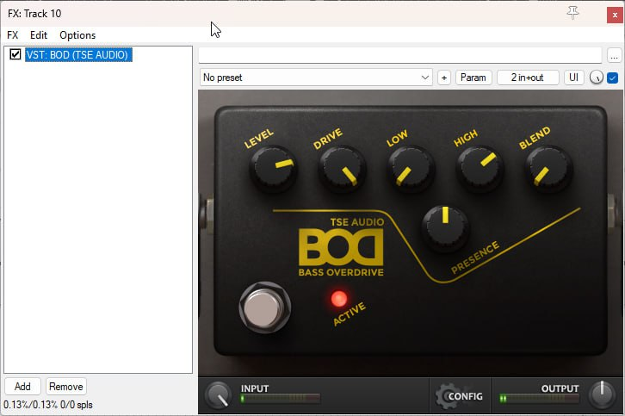Далее канал с бас-гитарой был направлен на шину BOD. Обработка производилась при помощи VST-плагина TSE BOD. Благодаря этому плагину была произведена эмуляция басового предусилителя Tech21 SansAmp, как один из стандартов басового звука (рис. 29).

Рис 29. Шина эмуляции педали с эффектом Overdrive канала с бас-гитарой.

Канал с бас-гитарой был направлен на шину ALL_BASS. С помощью VST-плагина RBass было произведено усиление на частоте 45 Гц на 7.5 Дб (рис. 30).

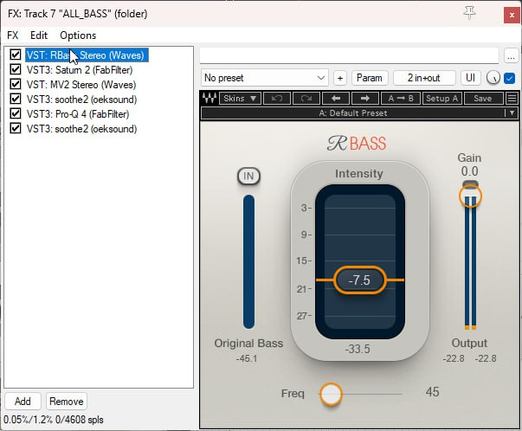

Рис 30. Усиление низких частот шины ALL_BASS.

Далее на этой шине была применена сатурация с помощью VST-плагина FabFilter Saturn 2 (рис. 31).

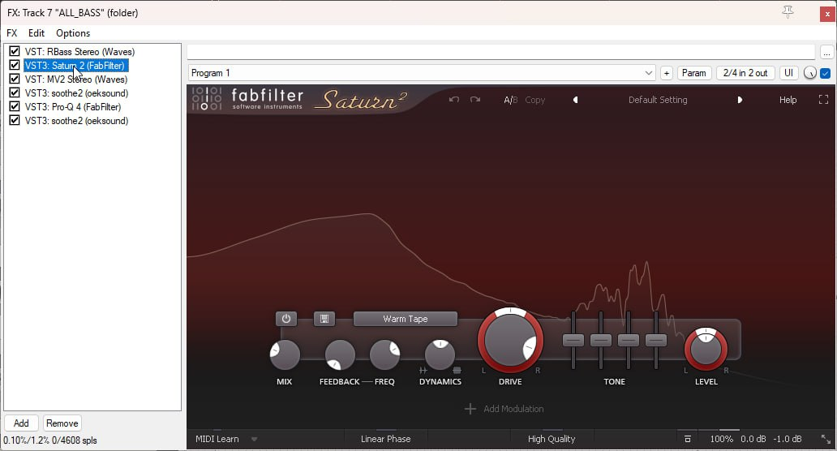

Рис 31. Сатурация шины ALL_BASS.

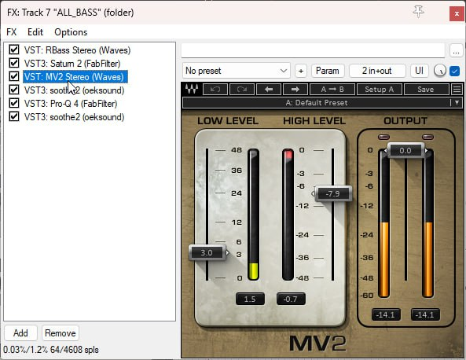На шине ALL_BASS была произведена компрессия с помощью VST-плагина от Waves MV2 (рис. 32).

.

Рис 32. Компрессия шины ALL_BASS.

После этого на шине была применена эквализация с помощью VST-плагина FabFilter Pro-Q4. При помощи фильтра Low-Shelf были прибавлены сабовые частоты до частоты 42 Гц на 3 Дб. С помощью колокольного фильтра была убавлена высокая середина на частоте от 6 Гц до 3 Кгц на 6 Дб (рис. 33).

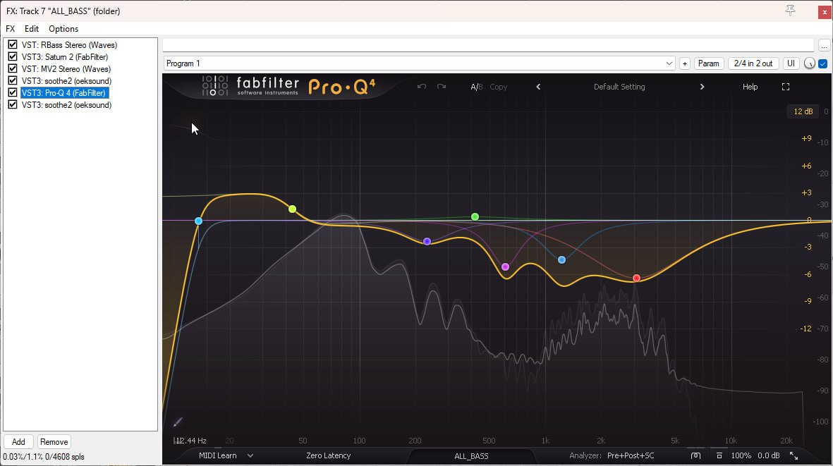

Рис 33. Эквализация шины ALL_BASS.

Далее все каналы ударной установки и канал с бас-гитарой были направлены на шину Chain B для совместной обработки. Была произведена эквализация с помощью VST-плагина FabFilter Pro-Q4. При помощи Flat-фильтра были убавлены низкие частоты и прибавлены верхние. Колокольным фильтром были прибавлены средние частоты на частоте 700 Гц на 3 Дб (рис. 34).

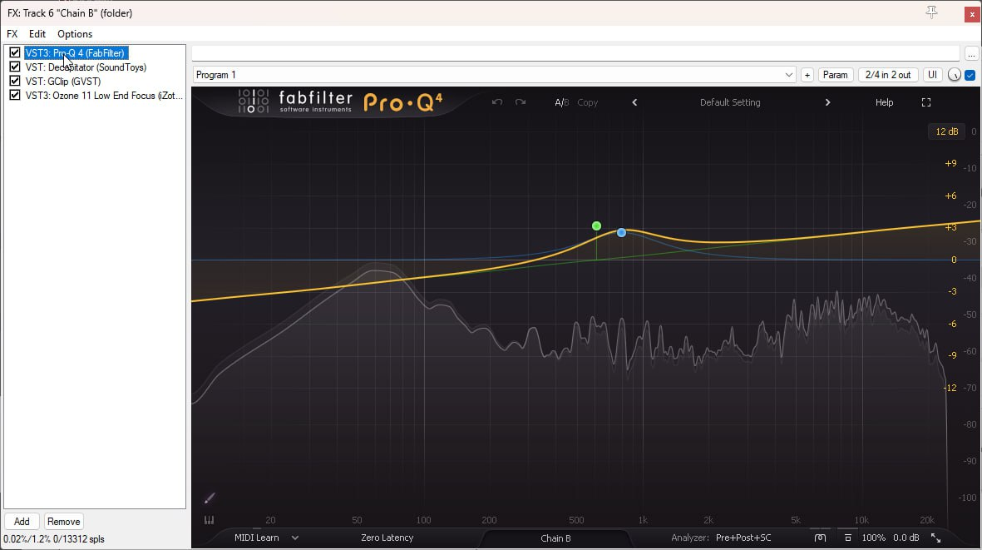

Рис 34. Эквализация шины Сhain B.

Далее была выполнена сатурация при помощи VST-плагина SoundToys Decapitator (рис. 35).

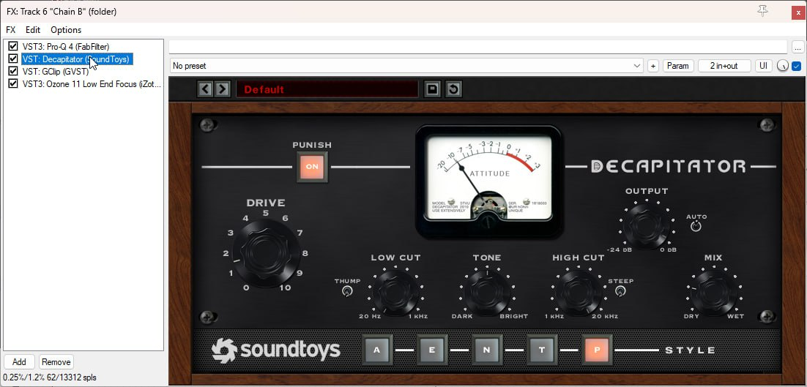

Рис 35. Сатурация шины Сhain B.

После этого была произведена динамическая обработка с помощью VST-плагина GClip (рис. 36).

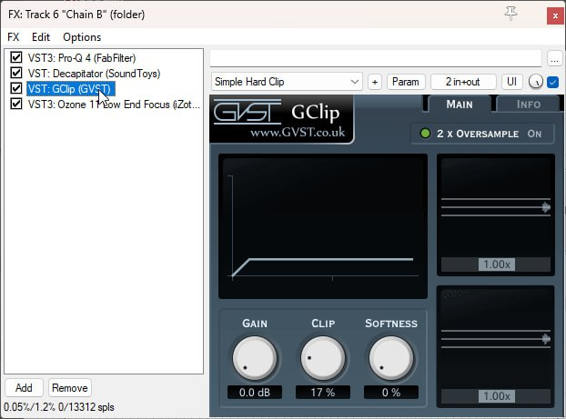

Рис 36. Клиппер на шине Сhain B.

На канале с гитарой была произведена эквализация при помощи VST-плагина FabFilter Pro-Q4. Фильтром Low-Cut были срезаны низкие частоты до частоты 100 Гц. Колокольным фильтром были усилены низкие частоты на частоте 150 Гц на 3 Дб. Была применена динамическая эквализация, колокольным фильтром были убавлены высокие частоты на частоте 3 Кгц на 7.5 Дб (рис. 37).

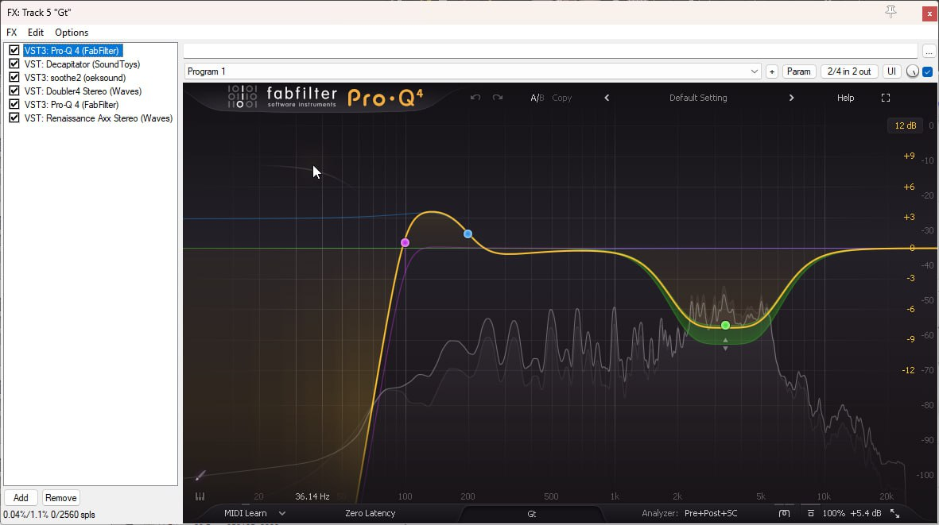

Рис 37. Эквализация гитары.

Далее была выполнена сатурация при помощи VST-плагина SoundToys Decapitator (рис. 38).

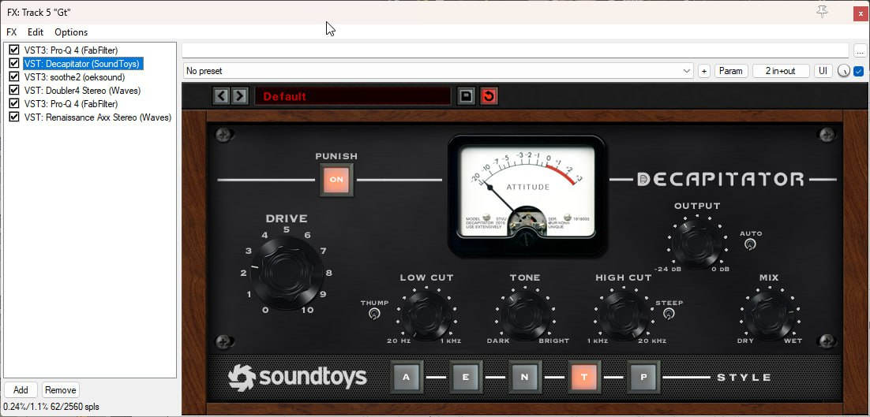

Рис 38. Сатурация гитары.

После этого был применен VST-плагин Doubler 4 для расширения стерео-образа (рис. 39).

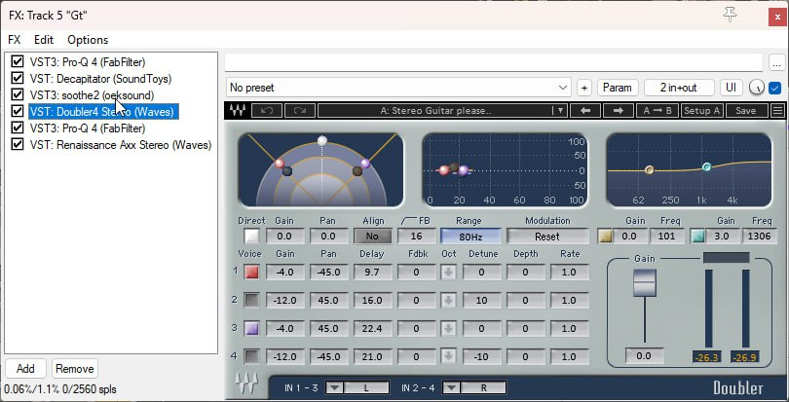

Рис 39. Расширение стерео-образа канала с гитарой.

Была произведена финальная эквализация при помощи VST-плагина FabFilter Pro-Q4. Колокольным фильтром были прибавлены низкие частоты на частоте 170 Гц на 2 Дб. Была прибавлена середина на частоте 1 Кгц на 2 Дб. Были убавлены высокие частоты на частоте 4.5 Гц на 2 Дб (рис. 40).

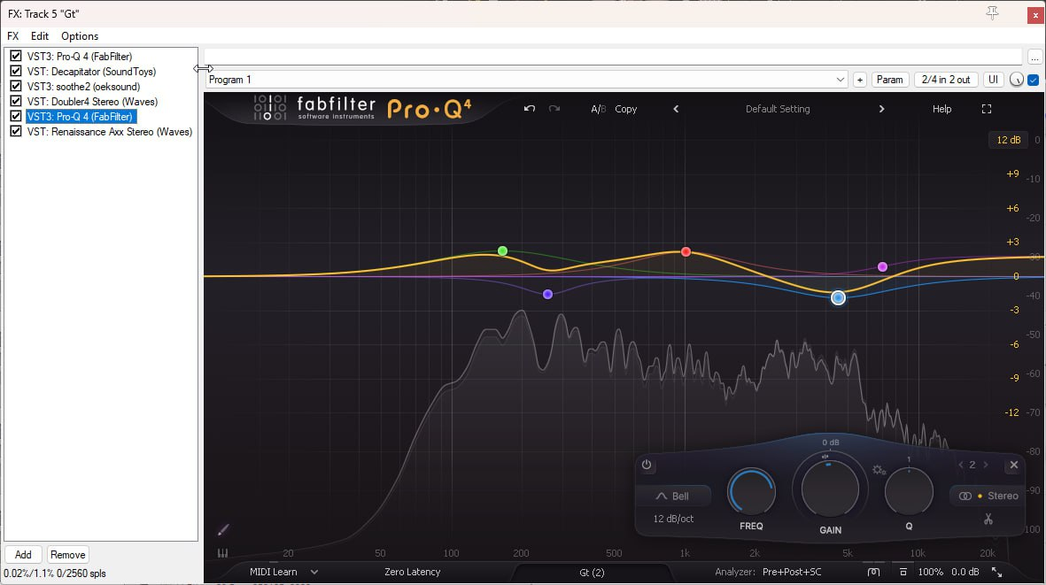

Рис 40. Финальная эквализация гитары.

После была применена компрессия при помощи VST-плагина Renaissance Axx (рис. 41).

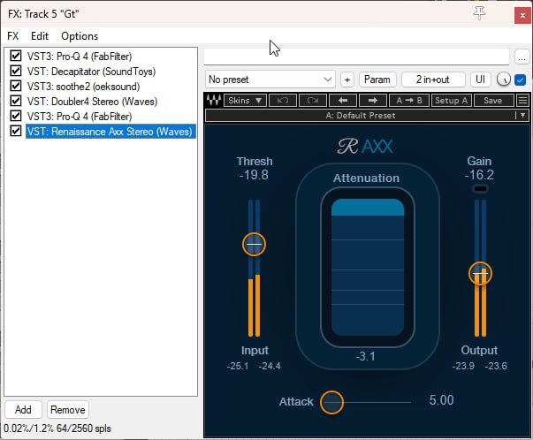

Рис 41. Компрессия гитары.

На канале с вокалом была выполнена эквализация и компрессия с помощью VST-плагина Metric Halo Channel Strip 4. Low-Cut фильтром были срезаны низкие частоты до частоты 44 Гц. С помощью колокольного фильтра были убавлены низкие частоты на частоте 262 Гц на 4 Дб. С помощью колокольного фильтра была убавлена нижняя середина на частоте 477 Гц на 2.5 Дб. С помощью колокольного фильтра были прибавлены высокие частоты на частоте 7 Кгц на 8.5 Дб (рис. 42).

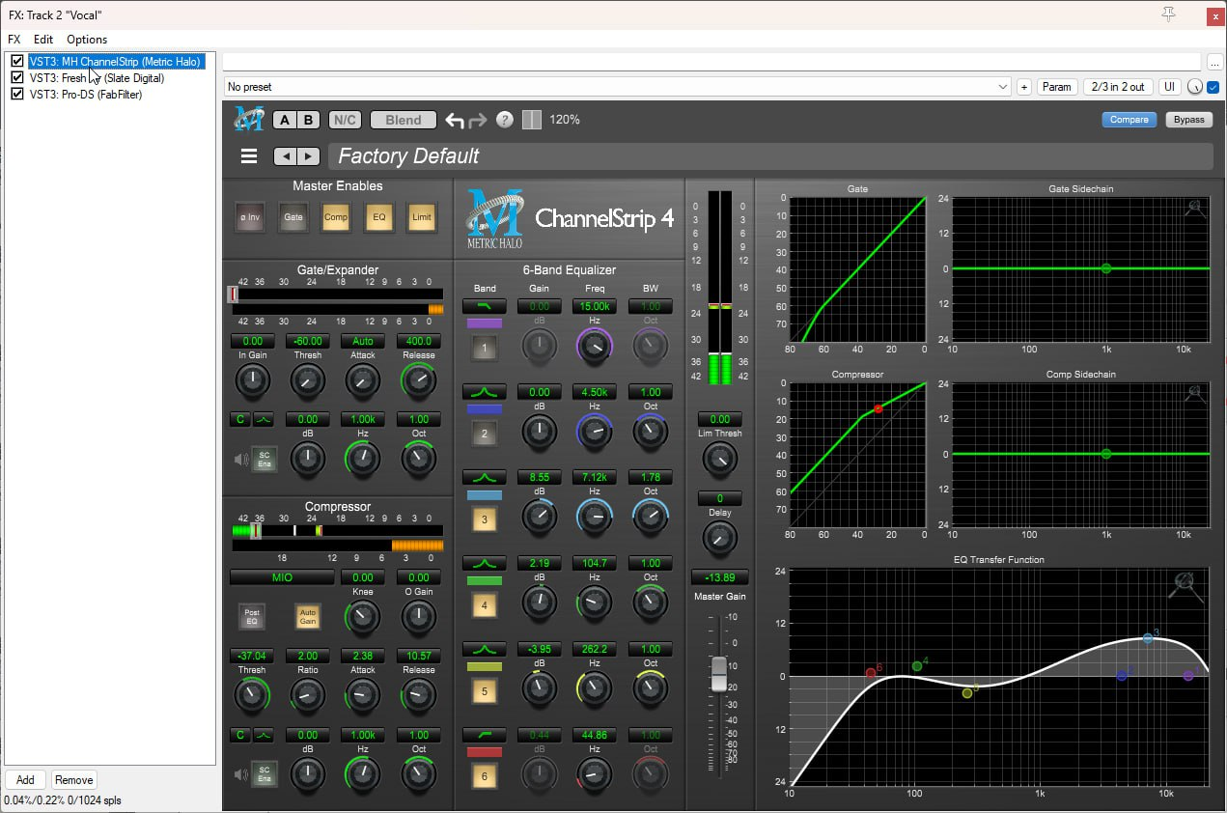

Рис 42. Эквализация и компрессия вокала.

Далее была выполнена сатурация при помощи VST-плагина Fresh Air (рис. 43).

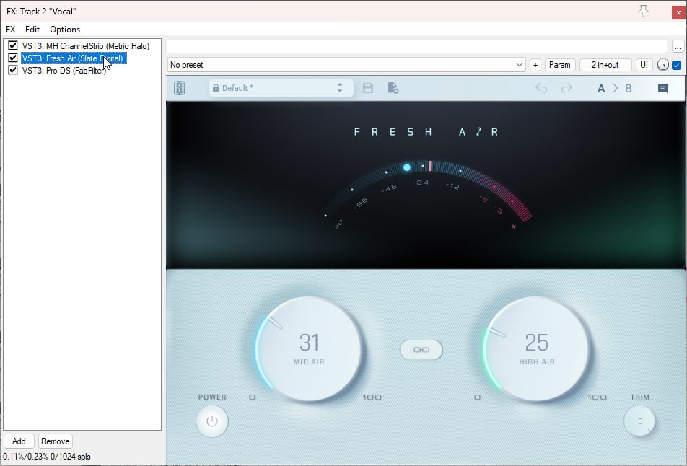

Рис 43. Сатурация вокала.

После этого был использован де-эссер с помощью VST-плагина FabFilter Pro-DS, для подавления сибилянтов (рис. 44).

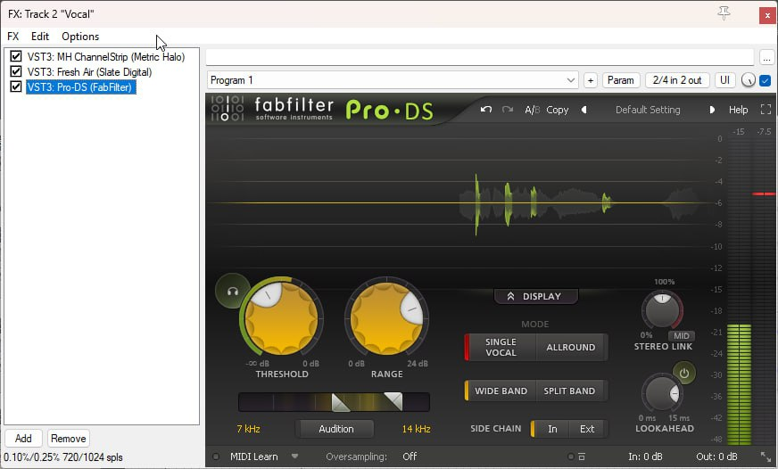

Рис 44. Ди-эссер на канале вокала.

Канал с вокалом был направлен на шину ALL_VOX. На шине была применена эквализация посредством VST-плагина FabFilter Pro-Q4. Low-Cut фильтром были срезаны низкие частоты до частоты 100 Гц. Были прибавлены низкие частоты на частоте 270 Гц на 2 Дб (рис. 45).

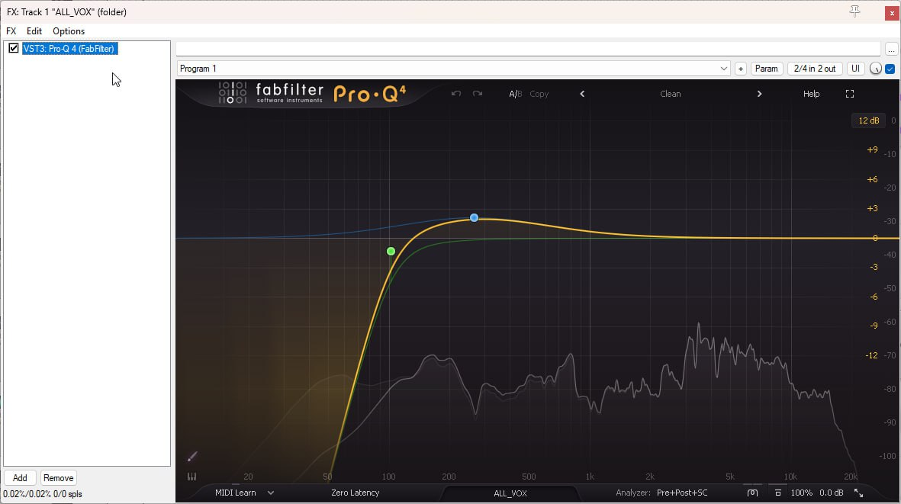

Рис 45. Эквализация шины ALL_VOX.

Далее канал с вокалом был направлен на шину дилэя. Был использован VST-плагин Sound Toys EchoBoy (рис. 46).

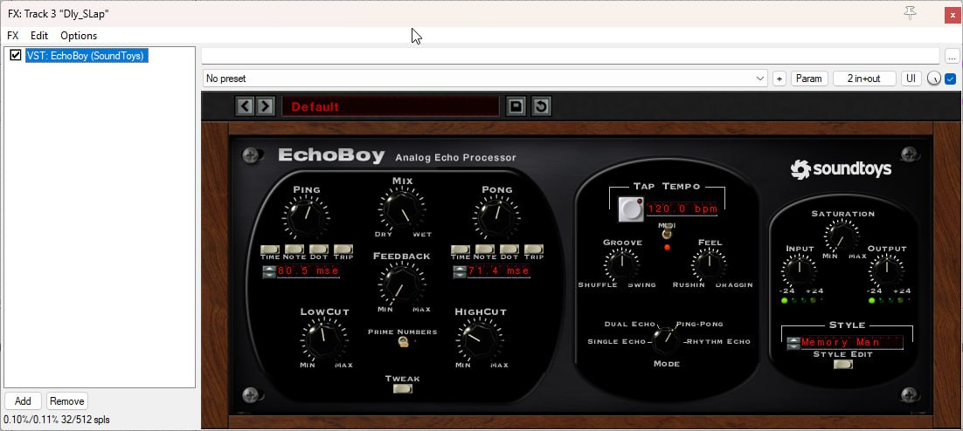

Рис 46. Шина дилэя на канале вокала.

После этого канал с вокалом был направлен на шину реверберации. Был применен VST-плагин FabFilter Pro-R2 (рис. 47).

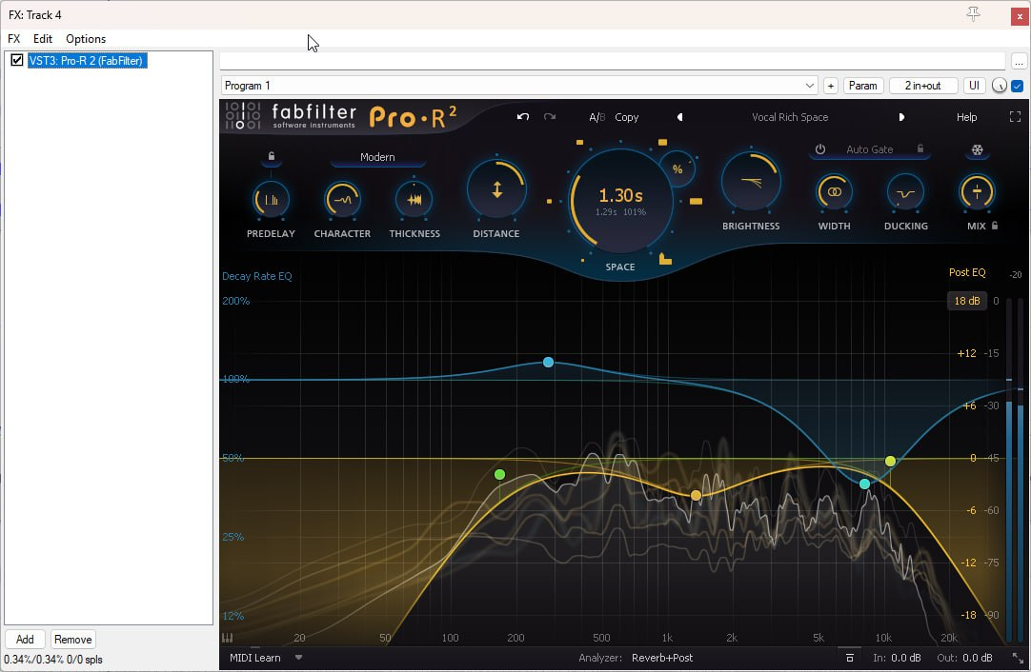

Рис 47. Шина реверберации на канале вокала.

## 2.3. Мастеринг

Для обработки мастер-канала были применены следующие VST-плагины: SSL Comp от Waves, Virtual Tape Machines, Ozone 11 Imager, Ozone 11 Low End Focus, G-Clip, FabFilter Pro-L2.

Waves SSL Comp - это эмуляция аналогового компрессора консолей SSL 4000 серии G. Компрессор был использован с длинной атакой и коротким релизом (рис. 48).

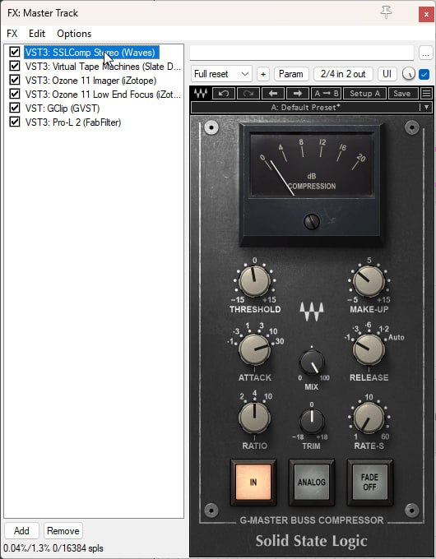

Рис 48. Компрессия мастер-канала.

В качестве сатуратора использовался VST-плагин Virtual Tape Machines, который имитирует звук аналоговой ленточной машины (рис. 49).

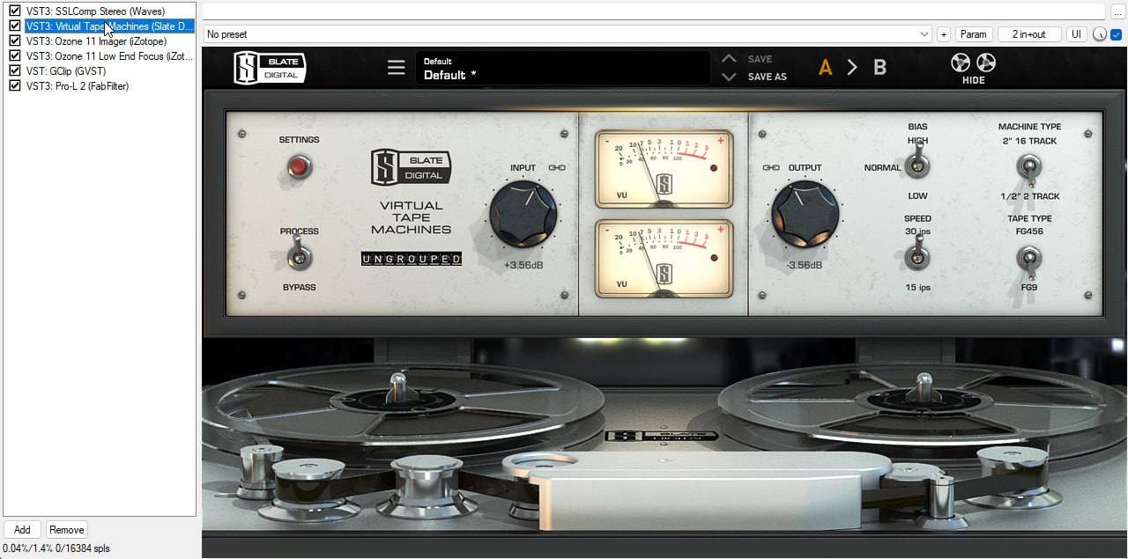

Рис 49. Сатурация мастер-канала.

С помощью многополосного стерео-расширителя Ozone 11 Imager низкие частоты до 100 Гц были суммированы в моно и расширены средние и высокие частоты (рис. 50).

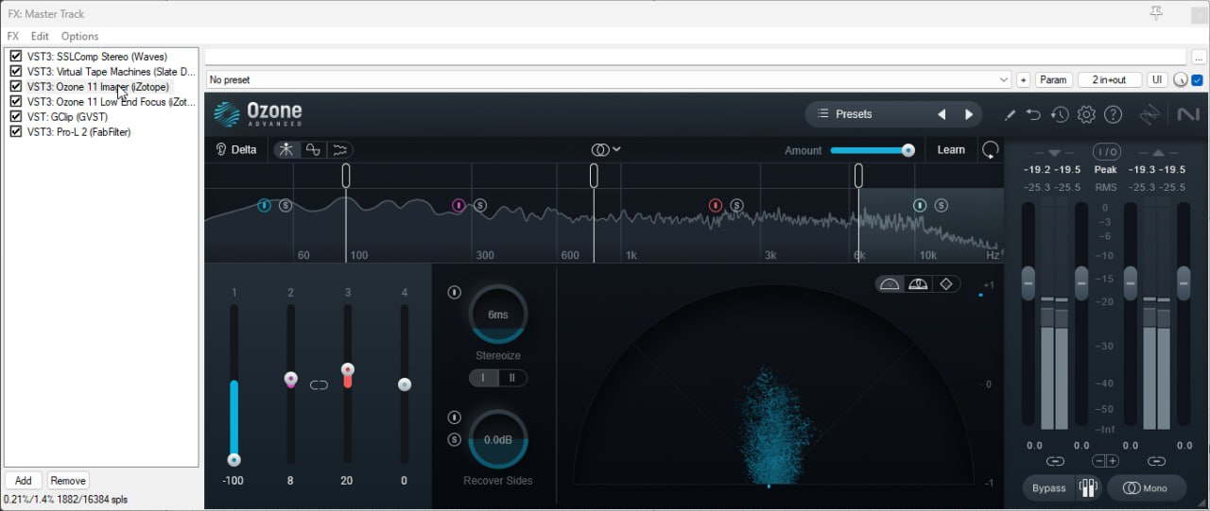

Рис 50. Многополосный стерео-расширитель мастер-канала.

С помощью мультибэнд компрессора Ozone 11 Low End Focus были убавлены низкие частоты (рис. 51).

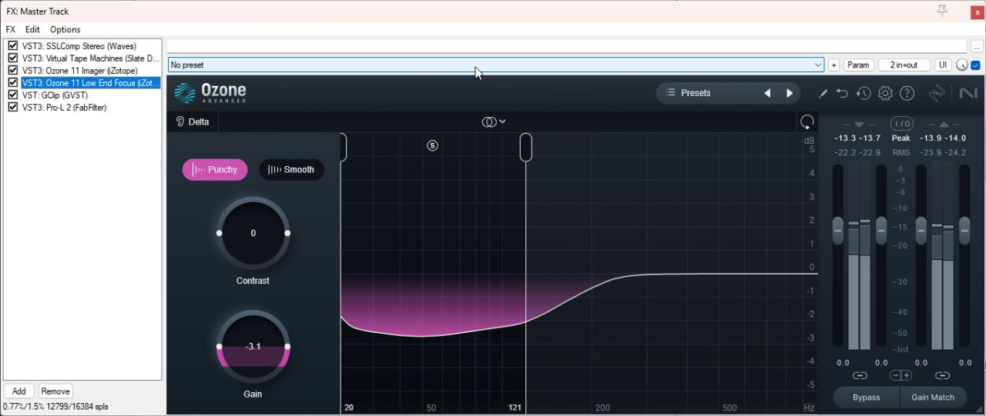

Рис 51. Мультибэнд компрессор на мастер-канале.

VST-плагин GClip  — плагин для обработки звука, который позволяет формировать волну сигнала и предотвращать превышение заданного максимума. С помощью этого плагина были срезаны лишние клипы (рис. 52).

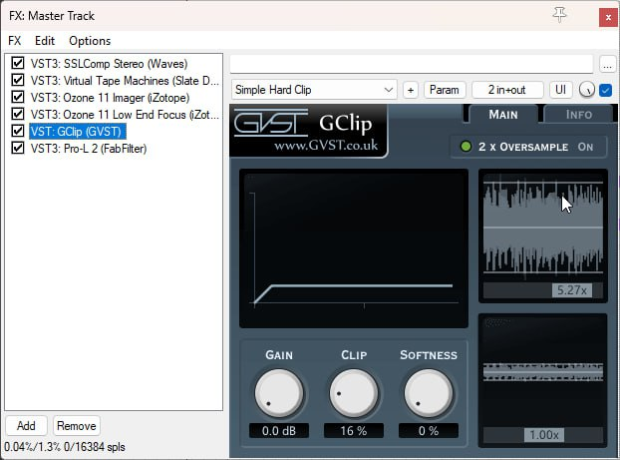

Рис 52. Клиппер на мастер-канале.

FabFilter Pro-L 2 — это полнофункциональный плагин лимитера с множеством усовершенствованных алгоритмов ограничения и обширным измерением уровня и громкости. Этот плагин использовался для повышения общего уровня громкости, не в ущерб динамическому диапазону (рис. 53).

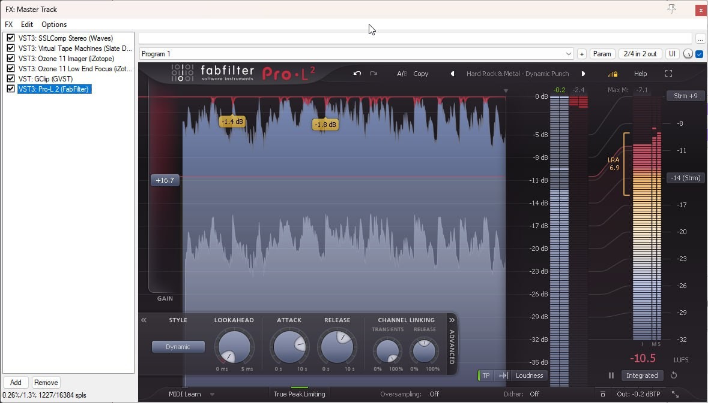

Рис 53. Лимитер на мастер-канале.

Итоговые значения уровня громкости представлены в приложении 1 (Приложение 1).

Подводя итоги, следует сказать, что вторая глава дипломной работы описывает процесс записи и обработки рок-коллектива «ВИА Молодость». Основные результаты:

1. Успешная организация записи в концертных условиях.  
   Запись осуществлялась в гастробаре The Engineer, что потребовало учета акустических особенностей помещения, грамотной расстановки микрофонов и отладки оборудования в условиях живого выступления.
2. Применение поканальной записи.   
   Для достижения наивысшего качества звука был выбран наиболее трудоёмкий, но гибкий способ — поканальная запись, позволяющая индивидуально обрабатывать каждый источник сигнала и добиваться баланса в сведении.
3. Использование профессионального оборудования.  
   Основным аудиоинтерфейсом стал микшерный пульт Soundcraft Ui-24R, что позволило обеспечить стабильную многоканальную запись. Для контроля использовались контрольные агрегаты Opti 17 и головные мониторы Beyerdynamic DT 1990 Pro, что обеспечивало точность оценки звучания.
4. Применение современных программных решений для сведения.  
   Вся обработка и сведение производились в DAW Cockos Reaper 7, с применением профессиональных VST-плагинов, таких как:
   * Metric Halo Channel Strip 4, FabFilter Pro-Q4, RBass, Soothe 2 — для частотной и динамической обработки;
   * apTrigga3 — для семплозамены ударных;
   * Abbey Road Plates, Altiverb 7, FabFilter Pro-R2 — для пространственной обработки;
   * TSE BOD, Saturn 2, Decapitator — для сатурации и эмуляции аналогового звучания.
5. Комплексный мастеринг.  
   Мастеринг включал динамическую, частотную и пространственную обработку на мастер-шине с использованием Waves SSL Comp, Virtual Tape Machines, Ozone 11, GClip и FabFilter Pro-L2, что позволило достичь коммерческого уровня громкости при сохранении динамики и чистоты звучания.
6. Достижение студийного качества записи в живых условиях.  
   Несмотря на концертные условия, удалось добиться высокого качества записи, сопоставимого с результатами студийной работы. Это стало возможным благодаря грамотной расстановке микрофонов и последовательной постобработке аудио.

Таким образом, проведённая работа показала, что при наличии современного оборудования, профессионального подхода и правильной организации процесса можно добиться высококачественной звукозаписи даже в условиях живого выступления.

# Заключение

Выполненная дипломная работа была направлена на изучение и практическую реализацию процесса записи рок-коллектива в концертных условиях. В ходе работы были рассмотрены как теоретические, так и практические аспекты концертной звукозаписи, проанализированы основные исторические этапы развития звукозаписывающих технологий и эволюция жанра рок-музыки.

Одним из ключевых результатов стало проведение поканальной записи коллектива «ВИА Молодость» в гастробаре The Engineer с применением современного оборудования и программного обеспечения. Особое внимание было уделено акустическим особенностям пространства, грамотной расстановке микрофонов и качественной настройке оборудования, что позволило зафиксировать живое исполнение на высоком техническом уровне.

Постобработка записанного материала проводилась с использованием профессиональных цифровых инструментов, включая широкий спектр VST-плагинов, что обеспечило качественное сведение и мастеринг. Благодаря этому удалось добиться сбалансированного, динамичного и насыщенного звучания, максимально приближенного к студийному.

Работа подтвердила, что успешная концертная звукозапись возможна при наличии профессиональной подготовки, чёткого понимания всех этапов процесса, а также технической и художественной компетентности звукорежиссёра. Полученные навыки и опыт могут быть использованы для последующей профессиональной деятельности, а также станут основой для дальнейшего творческого роста в области музыкального звукооператорского мастерства.

# Список использованных источников

1. Алдошина, И. М. Музыкальная акустика: учеб. пособие / И. М. Алдошина. — СПб.: Лань, 2003. — 304 с. — Текст: непосредственный.
2. Апполонова, Л. П. Механическая звукозапись / Л. П. Апполонова. — М.: Энергия, 1978. — 192 с. — Текст: непосредственный.
3. Бьюик, П. Живой концертный звук: практическое руководство / П. Бьюик. — М.: DMK Press, 2015. — 256 с. — Текст: непосредственный.
4. Вейценфельд, А. Звукорежиссёр / А. Вейценфельд. — М.: Искусство, 1985. — 235 с. — Текст: непосредственный.
5. Дункан, Ф. Микширование живого звука / Ф. Дункан. — М.: Музыка, 2006. — 256 с. — Текст: непосредственный.
6. Иванов, А. И. Музыка рядом: краткая история звукозаписи / А. И. Иванов. — М.: Наука, 2015. — 210 с. — Текст: непосредственный.
7. Козлов, С. В. Рок: история и развитие / С. В. Козлов. — СПб.: Композитор, 2008. — 320 с. — Текст: непосредственный.
8. Козюренко, Ю. В. Звукозапись с микрофона: учеб. пособие / Ю. В. Козюренко. — СПб.: Питер, 2010. — 214 с. — Текст: непосредственный.
9. Кон, Н. Рок как есть / Н. Кон. — М.: Амфора, 2007. — 278 с. — Текст: непосредственный.
10. Кремптон, Л. Рок и поп: энциклопедия / Л. Кремптон. — М.: АСТ, 2009. — 416 с. — Текст: непосредственный.
11. Курс «Концертная и студийная звукорежиссура». — АНО ДПО «Академия подготовки главных специалистов». — 2022. — 96 с. — Текст: непосредственный.
12. Меерзон, Б. Я. Акустические основы звукорежиссуры / Б. Я. Меерзон. — М.: Музыка, 1980. — 256 с. — Текст: непосредственный.
13. Методы записи концертов. — Текст: электронный // Altsound.kz. — URL: https://www.altsound.kz/ru/news/1323-metody_zapisi_koncertov/ (дата обращения: 25.03.2025).
14. Поп-музыка: история звукозаписи. — Текст: электронный // Pop-music.ru. — URL: https://pop-music.ru/articles/istoriya-zvukozapisi/ (дата обращения: 23.03.2025).
15. Раков, А. Запись музыкального коллектива. Ч. 1 / А. Раков. — Текст: электронный // SoundMain. — URL: https://soundmain.ru/articles/zapis-muzykalnogo-kollektiva-chast-1.147/ (дата обращения: 25.03.2025).
16. Рок-музыка: история и развитие жанра. — Текст: электронный // Sky.pro. — URL: https://sky.pro/wiki/lifestyle/rok-muzyka-istoriya-i-razvitie-zhanra/ (дата обращения: 24.03.2025).
17. Современная звукорежиссура / СПбГУП. — СПб., 2018. — 142 с. — Текст: непосредственный.
18. Сыров, В. Н. Британский рок как национальный феномен / В. Н. Сыров. — Текст: непосредственный // Ученые записки РГГУ. — 2009. — № 3. — С. 45–60.
19. Сыров, В. Н. Стилевые метаморфозы рока / В. Н. Сыров. — СПб.: Композитор, 2008. — 308 с. — Текст: непосредственный.
20. Чернышев, А. В. Звукозапись как феномен культуры / А. В. Чернышев. — Текст: непосредственный // Культура и искусство. — 2014. — № 1. — С. 51–55.

# *Приложение 1*

# Экспликация аудио фрагментов

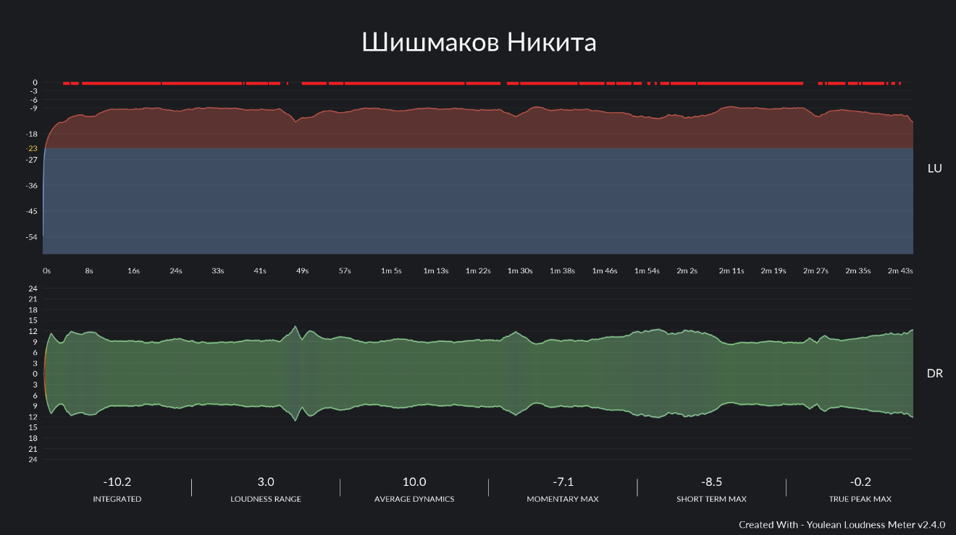

Приложение 1. Экспликация аудио фрагментов.

# *Приложение 2*

# Мультимедиа файлы

Аудио сохранено в облачное хранилище Google Drive:

https://drive.google.com/file/d/1mf0lnSQfBZHZlkBZrxSAY1u6m3Oagc0/view?usp=sharing